

КОДЕКС УСТАЛЕНОЇ ПРАКТИКИ (ЗВІД ПРАВИЛ)

Інженерне обладнання будинків і споруд.
Зовнішні мережі та споруди

ЗОВНІШНІ МЕРЕЖІ ГАРЯЧОГО ВОДОПОСТАЧАННЯ ТА ВОДЯНОГО ОПАЛЕННЯ З .
ВИКОРИСТАННЯМ ТРУБ

3І CTPУКTУPOBAHOГО ПОЛІЕТИЛЕНУ
З ТЕПЛОВОЮ ІЗОЛЯЦІЄЮ 3І СПІНЕНОГО ПОЛІЕТИЛЕНУ І ЗАХИСНОЮ ГОФРОВАНОЮ ПОЛІЕТИЛЕНОВОЮ ОБОЛОНКОЮ

ДБН В.2.5-22-2002

Том 1 і 2

Видання офіційне

Державний комітет України з будівництва та архітектури

Київ 2003



КОДЕКС УСТАЛЕНОЇ ПРАКТИКИ (ЗВІД ПРАВИЛ)

Інженерне обладнання будинків і споруд.
Зовнішні мережі та споруди

ЗОВНІШНІ МЕРЕЖІ ГАРЯЧОГО ВОДОПОСТАЧАННЯ ТА ВОДЯНОГО ОПАЛЕННЯ З .
ВИКОРИСТАННЯМ ТРУБ

3І CTPУКTУPOBAHOГО ПОЛІЕТИЛЕНУ
З ТЕПЛОВОЮ ІЗОЛЯЦІЄЮ 3І СПІНЕНОГО ПОЛІЕТИЛЕНУ І ЗАХИСНОЮ ГОФРОВАНОЮ ПОЛІЕТИЛЕНОВОЮ ОБОЛОНКОЮ

ДБН В.2.5-22-2002

Том 1 і 2

Видання офіційне

ДЕРЖБУД УКРАЇНИ Київ 2003

РОЗРОБЛЕНО Державним підприємством "ЦентрСЕПРОтепломережа"

ВНЕСЕНО ТА ПІДГОТОВЛЕНО ДО ЗАТВЕРДЖЕННЯ
Відділом стратегії розвитку комунальної теплоенергетики Держбуду України

ЗАТВЕРДЖЕНО Наказами Держбуду України
від 23.02.2001 р. № 40, від 07.05.2002 р. №79
і введено в дію з 01.07.2002 р.

Цей кодекс усталеної практики не може бути повністю чи частково відтворений, тиражований та розповсюджений як офіційне видання без дозволу Держбуду України

Державне підприємство "Укрархбудінформ"

Вступ

Мета розробки - встановлення Кодексу усталеної практики (зводу правил) (далі - Кодекс) проектування, монтажу, приймання і експлуатації зовнішніх мереж гарячого водопостачання та водяного опалення з використанням труб зі структурованого поліетилену з тепловою ізоляцією зі спіненого поліетилену і захисною гофрованою поліетиленовою оболонкою.
Чинні в Україні СНіПи колишнього СРСР на проектування, монтаж, приймання і експлуа­ тацію зовнішніх мереж гарячого водопостачання та водяного опалення з використанням металевих труб і жорстких труб із інших полімерних матеріалів не можуть бути повною мірою використані для проектування, монтажу, приймання і експлуатації зовнішніх мереж гарячого водопостачання та опалення з використанням труб зі структурованого поліетилену з тепловою ізоляцією зі спіненого поліетилену і захисною гофрованою поліетиленовою оболонкою, оскільки в них не враховані специфічні особливості вказаних труб (еластичність, самокомпенсація температурного подов­ ження, можливість укладання цільних відрізків труб завдовжки до 300 м, наявність у одній захисній оболонці до чотирьох провідних труб).
Правила проектування зовнішніх мереж гарячого водопостачання та водяного опалення з використанням труб зі структурованого поліетилену з тепловою ізоляцією зі спіненого поліетилену і захисною гофрованою поліетиленовою оболонкою викладені у томі 1 цього Кодексу.
Правила монтажу, приймання та експлуатації зовнішніх мереж гарячого водопостачання та водяного опалення з використанням труб зі структурованого поліетилену з тепловою ізоляцією зі спіненого поліетилену і з, хисною гофрованою поліетиленовою оболонкою викладені у томі 2 цього Кодексу. ·
Типи і основні розміри з'єднувальних деталей труб зі структурованого поліетилену, з'єдну­ вальних деталей захисних гофрованих поліетиленових оболонок, розвідних колодязів із поліе­ тилену та приклади їх використання містяться у Посібнику до цього Кодексу.

-

ЗМІСТ

.

ДБН В.2.5-22-2002 КОДЕКС УСТАЛЕНОЇ ПРАКТИКИ (ЗВІТ ПРАВИЛ)
інженерне обладнання будинків та споруд. Зовнішні мережі та споруди
Зовнішні мережі гарячого водопостачання та водяного опалення
з використанням труб зі структурованого поліетилену з тепловою ізоляцією зі спіненого поліетилену і захисною гофрованою поліетиленовою оболонкою
Том 1. Проектування ………………………………………………………………..1…………..
Том 2. Монтаж, приймання та експлуатація………………………………… .27



КОДЕКС УСТАЛЕНОЇ ПРАКТИКИ (ЗВІД ПРАВИЛ)

Інженерне обладнання будинків і споруд.
Зовнішні мережі та споруди

ЗОВНІШНІ МЕРЕЖІ ГАРЯЧОГО ВОДОПОСТАЧАННЯ ТА ВОДЯНОГО ОПАЛЕННЯ З .
ВИКОРИСТАННЯМ ТРУБ

3І CTPУКTУPOBAHOГО ПОЛІЕТИЛЕНУ
З ТЕПЛОВОЮ ІЗОЛЯЦІЄЮ 3І СПІНЕНОГО ПОЛІЕТИЛЕНУ І ЗАХИСНОЮ ГОФРОВАНОЮ ПОЛІЕТИЛЕНОВОЮ ОБОЛОНКОЮ
ДБН В.2.5-22-2002

Том І
ПРОЕКТУВАННЯ

Видання офіційне

ДЕРЖБУД УКРАЇНИ Київ 2003

КОДЕКС УСТАЛЕНОЇ ПРАКТИКИ. ЗВІД ПРАВИЛ

Інженерне обладнання будинків і споруд. Зовнішні мережі та споруди  Зовнішні мережі гарячого водопостачання та водяного опалення з використанням труб зі структурованого поліетилену з тепловою  ізоляцією зі спіненого поліетилену і захисною гофрованою поліетиленовою оболонкою.  Том 1. Проектування | ДБН В.2.5-22-2002  Введено вперше

Цей Кодекс розповсюджується на проектування зовнішніх мереж гарячого водопостачання та водяного опалення з використанням труб зі структурованого поліетилену з тепловою ізоляцією зі спіненого поліетилену і захисною гофрованою поліетиленовою оболонкою за ДСТУ Б В.2.5-21 (далі - труби РЕ-Х insul РЕ).
Кодекс використовується при проектуванні підземних зовнішніх мереж гарячого водопо­ стачання та водяного опалення, виконаних із труб РЕ-Х insul РЕ, із застосуванням труб за ДСТУ Б В.2.5-17 номінальним зовнішнім діаметром не більше 11О мм (далі за текстом - провідні труби), що транспортують воду з температурою граничного стану не більше 100°С і максимальним робочим тиском не більше 1,0 МПа.
Прийняття цього Кодексу - добровільне, Кодекс призначений забезпечити відкритість та прозорість разом з оптимальним порядком, узгодж·ен1стюта ефективністю проектування зовнішніх мереж. Положення, які у разі прийняття Кодексу набувають обов'язкового характеру, подаі у формі вимог, для чого використане допоміжне модальне дієслово "повинен".
- Загальні положення
  - Труби РЕ-Х insul РЕ повинні відповідати ДСТУ Б В.2.5-21.
  - Провідні труби повинні відповідати ДСТУ Б В.2.5-17.
  - Монтаж, приймання та експлуатація трубопроводів, виконаних з використанням труб РЕ-Х insul РЕ, повинні проводитися за томом 2 Кодексу.
  - Трубопроводи з труб РЕ-Х insul РЕ прокладаються у містах, сільських районах, поза населеними пунктами.
  - Трубопроводи з труб РЕ-Х insul РЕ прокладаються в траншею завширшки в основі не менше 0,35 м, на глибині не менше 0,4 м і не більше 1,5 м від поверхні грунту без урахування теплового видовження і додаткових кріплень.
  - Прокладання трубопроводів з труб РЕ-Х insul РЕ проводиться в різних грунтах за винятком таких, що здимаються, набухають і просадних за 2.8 ДСТУ Б В.2.1-2. При заторфованих і мулистих грунтах необхідне створення під трубопроводи основи, яка запобігає їх нерівномірному осіданню. Трубопроводи слід укладати на піщану подушку завтовшки не менше 0,3 м, розташовану поверх шару щебеню завтовшки не менше 0,1 м. Засипання трубопроводів РЕ-Х insul РЕ виконується піском дрібної та середньої фракцій за ДСТУ Б В.2.7-32 до відстані у світлі не менше 0,3 м в горизонтальному або вертикальному напрямку від трубопроводу.
  - На дільницях трубопроводів із труб РЕ-Х insul РЕ, що проходять по підроблюваних те­ риторіях, довжина труб РЕ-Х insul РЕ повинна бути збільшена на величину переміщення від дії деформацій земної поверхні, яка визначається за 13.36 СНіП 2.04.07.
  - Трубопроводи із труб РЕ-Х insul РЕ допускається прокладати на ділянках із сезонним
підняттям грунтових вод та у водонасичених фільтруючих грунтах за 2.8 ДСТУ Б В.2.1-2.
  - Перешкоди, що виникають на шляху траси, обходяться з урахуванням 3.2, 3.4, 3.5, 3.6, 3.7, 3.8, 3.14, 3.15 , 3.16, 3.18.

  - При проходженні трубопроводів через фундаменти і стіни підвалів будинків зовнішня поверхня захисних гофрованих оболонок труб РЕ-Х insul РЕ повинна бути захищена прохідними комплектами з ущільнювальними кільцями за 2.19 тому 2 Кодексу від безпосереднього контакту з матеріалом фундаментів і стін.
  - Для підключення трубопроводів, виконаних з використанням труб РЕ-Х insul РЕ, до джерел і споживачів води, запірної арматури та з'єднання труб РЕ-Х insul РЕ між собою повинні використовуватися перехідники кінцеві та деталі з'єднувальні з латуні за 2.9 тому 2 Кодексу, а торці ізоляції труб РЕ-Х insul РЕ повинні бути заізольовані від проникнення вологи з допомогою заглушок за 2.18 тому 2 Кодексу.
  - З'єднання захисних гофрованих оболонок труб РЕ-Х insul РЕ повинні виконуватися з використанням муфт ізоляційних та трійників ізоляційних за 2.13 тому 2 Кодексу.
  - Запірна арматура трубопроводів, виконаних з використанням труб РЕ-Х insul РЕ, повинна відповідати розділу 7 СНіП 2.04.07-86 і може бути встановлена в поліетиленових розвідних коло­ дязях за 2.17 тому 2 Кодексу.
  - Трубопроводи, виконані з використанням труб РЕ-Х insul РЕ, прокладаються переважно без побіжного дренажу та теплових камер..
Відведення води після проведення пр-омивання трубопроводів, виконаних з використанням труб РЕ-Х insul РЕ, або при усуненні аварійного пошкодження провідної труби проводиться із розвідних колодязів у побутову каналізацію з використанням пересувного насоса або самопливом з використанням гідрозатвора, а у разі можливості зворотного току води - додаткового вимикального клапана. Відведення води у водойми або на рельєф місцевості допустиме за умови узгодження у встановленому порядку.
Допускається зливання води безпосередньо з дільниці трубопроводу, що дренується, у суміжну з нею дільницю , а також з подавального трубопроводу у зворотний.
- Гідравлічні і теплові розрахунки
  - Гідравлічні розрахунки трубопроводів водяного опалення, виконаних з використанням труб РЕ-Х insul РЕ, проводяться за додатком А з урахуванням додатків Б, В, Г, розділу 5 СНіП 2.04.07 та розділу 8 СНіП 2.04.01.
  - Теплові розрахунки трубопроводів водяного опалення, виконаних з використанням труб РЕ-Х insul РЕ, проводяться за додатком Г з урахуванням додатків Б, В, Д, Е, Ж, И, розділу 2 СНіП 2.04.07 та розділу 3 СНіП 2.04.14.
  - Гідравлічні розрахунки трубопроводів гарячого водопостачання, виконаних з використанням труб РЕ-Х insul РЕ, проводяться за додатком А з урахуванням додатків К, Л і М та розділу 8 СНіП 2.04.01.
  - Теплові розрахунки трубопроводів гарячого водопостачання, виконаних з використанням труб РЕ-Х insul РЕ, проводяться за додатком Г з урахуванням додатків Б, В, Д, Е, Ж, И, розділу 2 СНіП 2.04.07 та розділу 3 СНіП 2.04.14.
З Траса і спосіб прокладання
  - Вибір траси трубопроводів гарячого водопостачання та водяного опалення, виконаних з використанням труб РЕ-Х insul РЕ, повинен проводитися за 3 з урахуванням 1.4, 1.6, 1.8 та розділу 4 СНіП 2.04.07.
  - Найменша відстань у світлі за горизонталлю та за вертикаллю до споруд, інженерних
мереж і зелених насаджен ь для трубопроводів, виконаних з використанням труб РЕ-Х insul РЕ, наведена у додатку Н.
Трубопроводи, виконані з використанням труб РЕ-Х insul РЕ, при перетинанні з іншими інже­ нерними мережами можуть розташовуватись над ними або під ними.
З.З Прокладання трубопроводів, виконаних з використанням труб РЕ-Х insul РЕ, проводиться переважно безканальним способом за розділом 2 тому 2 Кодексу.
  - Трубопроводи, виконані з використанням труб РЕ-Х insul РЕ, не повинні проходити по території цвинтарів, смітників, скотомогильників, місць поховання радіоактивних відходів, землеробських полів зрошення, полів фільтрації та інших ділянок, що являють небезпеку хімічного, біологічного та радіоактивного забруднення.
  - Прокладання трубопроводів, виконаних з використанням труб РЕ-Х insul РЕ, у насипах автомобільних доріг загальної мережі І, П і ІІІ категорій за розділом 1 частини 1 ДБН В.2.3-4 не допускається.
З.6 Прокладання трубопроводів, виконаних з використанням труб РЕ-Х insul РЕ, вздовж брівок укосів терас, ярів, штучних виїмок повинне плануватися за межами призми обвалення грунту при його змочуванні аварійними водами.
  - При розташуванні трубопроводів, виконаних з використанням труб РЕ-Х insul РЕ, під укосом будинків і споруд різного призначення слід планувати заходи щодо відведення аварійних вод з метою недопущення затоплення території забудови.
  - Перетинання транзитними трубопроводами, виконаними з використанням труб РЕ-Х insul РЕ, дитячих, шкільних і лікувально-профілактичних установ без додаткових заходів, що виключають їх механічне пошкодження, не допускається.
  - Уклон трубопроводів, виконаних з використанням труб РЕ-Х insul РЕ, незалежно від на­ прямку руху теплоносія повинен бути не менше 0,002. На окремих ділянках (перетинання кому­ нікацій тощо) допускається проводити прокладання без уклону. Уклон трубопроводів, виконаних з використанням труб РЕ-Х insul РЕ, до окремих будинків повинен прийматися від будинку до найближчого розвідного колодязя.
  - Позначення типів труб РЕ-Х insul РЕ наведені у додатку П.
  - Допускається двотрубне прокладання провідних труб водяного опалення з ізоляцією зі спіненого поліетилену в одній захисній гофрованій оболонці, тобто використання труб РЕ-Х insul РЕ-0-2 за ДСТУ Б В.2.5-21.
При прокладанні подавальна провідна труба розташовується під зворотною провідною трубою.
  - Допускається двотрубне прокладання провідних труб гарячого водопостачання з ізоляцією зі спіненого поліетилену в одній захисній гофрованій оболонці, тобто використання труб РЕ-Х insul РЕ-В-2 за ДСТУ Б В.2.5-21.
При прокладанні подавальна провідна труба розташовується під зворотною провідною трубою.
  - Допускається чотирьохтрубне прокладання провідних труб водяного опалення та гарячого водопостачання з ізоляцією зі спіненого поліетилену в одній захисній гофрованій оболонці, тобто використання труб РЕ-Х insul РЕ-ОВ-4 за ДСТУ Б В.2.5-21.
При прокладанні провідні труби водяного опалення розташовуються під провідними трубами гарячого водопостачання.
  - При паралельному прокладанні в одній траншеї двох і більше труб РЕ-Х insul РЕ відстань у світлі за горизонталлю між ними повинна бути не менше 0,05 м.
  - Перетинання трубопроводами, виконаних з використанням труб РЕ-Х insul РЕ, авто­ мобільних доріг, трамвайних шляхів, а також будинків і споруджень слід передбачати за 6.9 СНіП 2.04.07.
  - Прокладання трубопроводів, виконаних з використанням труб РЕ-Х insul РЕ, при перетинанні залізниць і автомобільних доріг загальноміського значення, трамвайних шляхів і ліній метрополітену слід передбачати:
- у футлярах, каналах і тунелях за 6.12 СНіП 2.04.07 при повному замиванні піском простору між захисною гофрованою оболонкою і внутрішньою поверхнею футляра, каналу або тунелі;
- із застосуванням розвантажувальних плит над трубопроводом у випадках можливості здійснення будівельно-монтажних робіт відкритим способом за нормативною документацією, затвердженою за встановленим порядком.
  - При прокладанні трубопроводів, виконаних з використанням труб РЕ-Х insul РЕ, не вживають заходів щодо запобігання електрохімічній та іншим видам корозії.
  - Зміна напрямку траси трубопроводів, виконаних з використанням труб РЕ-Х insul РЕ, на кут до 90° досягається без застосування додаткових пристосувань з радіусом вигину не менше вказаного у додатку П для відповідної труби РЕ-Х insul РЕ.
  - Труби РЕ-Х insul РЕ не повинні встановлюватися на відстані ближче двох метрів від джерел теплоносія, незалежно від температури теплоносія, або інших джерел теплової енергії. Як перехідні елементи від джерела теплоносія до труб РЕ-Х insul РЕ використовуються труби зі сталі або міді відповідного перерізу. Підключення труб РЕ-Х insul РЕ до труб зі сталі або міді здійснюється з допомогою деталей з'єднувальних з латуні за 1.11.
  - Трубопроводи, що виконані з використанням труб РЕ-Х insul РЕ, рекомендується анке­ рувати з обох кінців для запобігання тепловому руху. Анкеровка здійснюється на початку і в кінці трубопроводу по найближчій до торця провідній трубі деталі з'єднувальної виду перехідник анкерний за 2.23 тому 2 Кодексу.
- Вимоги безпеки та охорони навколишнього середовища
  - При транспортуванні, зберіганні та використанні труб РЕ-Х insul РЕ слід дотримуватися вимог безпеки та охорони навколишнього середовища за розділом 4, розділом 6 ДСТУ Б В.2.5-17 та розділом 5 тому 2 Кодексу.
  - При проведенні будівельно-монтажних робіт з прокладання трубопроводів, виконаних з використанням труб· РЕ-Х insul РЕ, повинні бути дотримані вимоги розділу 5 тому 2 Кодексу та СНіП 3.05.03.

Додаток А
(обов'язковий)
Методика проведення гідравлічного розрахунку трубопроводів водяного опалення і гарячого водопостачання, виконаних з використанням труб РЕ-Х insuL РЕ
А.1 Трубопроводи систем водяного опалення
А.1.1 Розрахункову витрату води G_{d}, л/с, для визначення діаметрів провідних труб зі структу­ рованого поліетилену при використанні їх у водяних мережах централізованого теплопостачання на ділянках від джерела тепла до теплового пункту чи багатоквартирного житлового будинку з вста­ новленими в підвалі водопідігрівниками гарячого водопостачання, при якісному регулюванні від­ пуску теплоти слід визначати за 5.1 СНіП 2.04.07 з урахуванням витрат мережної води на опалення, вентиляцію і підігрів води у відкритих чи закритих системах гарячого водопостачання і теплових утрат по трасі трубопроводу.
А.1.2 Розрахункову витрату води на опалення G_{o.max} , л/с, для визначення діаметрів провідних труб у водяних теплових мережах опалення на ділянках від районного чи групового теплового пункту до будинків і споруд без водопідігрівників гарячого водопостачання при якісному регулюванні відпуску теплоти слід визначати за формулою
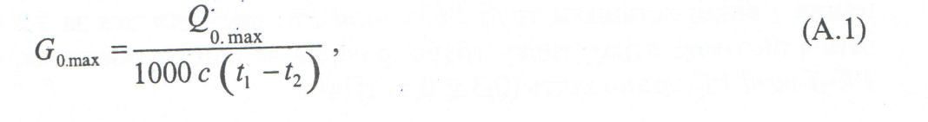
'де Q_{o.max} - максиманий розрахунковий тепловий потік на опалення при t₀, Вт;
t₀ - розрахункова температура зовнішнього повітря для проектування опалення, °С;
t₁ - температура води в подавальному трубопроводі теплової мережі при t₀ , °С;
t₂ - те саме, у зворотному трубопроводі теплової мережі, °С;
с - питома теплоємність води, прийнята при розрахунках, що дорівнює 4,187 кДж/кг°С.
А.1.З Максимальний розрахунковий тепловий потік на опалення Q_{0.max} , Вт, визначається за формулою

де Q³ ₀ - максимальний розрахунковий тепловий потік на опалення будинку, Вт;
Q^{т}₀- максимальний розрахунковий тепловий потік на компенсацію теплових втрат зовнішнього трубопроводу, Вт.
А.1.4 Максимальний розрахунковий тепловий потік на опалення будинку Q³ ₀ , Вт, визначається за формулою
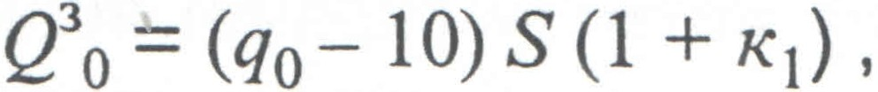
(А.З)

де q₀ -укуупнений показник максимального теплового потоку на опалення житлових будинків на 1 м загальної площі, прийнятий за додатком 2 СНіП 2.04.07 при розрахунковій температурі зовнішнього повітря для проектування опалення, Вт;
S -загальна площа житлового будинку, м2 ;
к₁ = 0,25- коефіцієнт, що враховує тепловий потік на опалення суспільних споруд, приймається за розділом 2 СНіП 2.04.07.
Примітка. (q₀ - 10) - укрупнений пока зник теплового потоку з урахуванням побутових тепловиділень у кількості 0,01 КВт на 1 м2 загальної площі житлового будинку відповідно до "Додатку № 1 до наказу Держкоммістобудування України від 29 грудня 1994 р. № 106. Доповнення ДО СНіП 2.08.01".-
А.1.5 Максимальний розрахунковий тепловий потік на компенсацію теплових втрат Q^{т}₀ , Вт, зовнішнього трубопроводу визначається за формулою
 (А.4)
де Ω- розрахункові втрати тепла з одного погонного метра теплотраси двотрубної прокладки при середній температурі грунту в зимовий період t_{гр} на глибині прокладки трубопроводу, Вт/м;
L - довжина теплотраси, м.
Примітка 1. t_{гр} - визначається за довідковими матеріалами для кожного регіону.
Примітка 2. Методика розрахунку втрат тепла з одного погонного метра теплотраси для трубопроводів, виконаних з використанням труб РЕ-Х insul РЕ, наведена в додатку Г.
А.1.6 Допускається при визначенні розрахункових втрат тепла з одного метра теплотраси використовувати діаграми і розрахункові значення питомих втрат тепла для трубопроводів, виконаних з використанням труб РЕ-Х insul РЕ.
А.1.7 Допускається визначення діаметра, питомих втрат тиску на тертя, витрат мережної води і швидкості течії води для трубопроводів водяного опалення, виконаних з використанням труб РЕ-Х insul РЕ, за максимальним тепло.вим потоком на опалення Q _{0 .m.ax} • Вт, з використанням номограми для трубопроводів водяного опалення, виконаних з використанням труб РЕ-Х insul РЕ, та прикладу розрахунку з її використанням, наведеному у додатку Б.
А.1.8 Визначення питомих втрат тиску на тертя трубопроводів водяного опалення, вико­ наних з використанням труб РЕ-Х insul РЕ, проводиться за 5.8 СНіП 2.04.07. Рекомендовані зна­ чення питомих втрат тиску трубопроводів водяного опалення, виконаних з використанням труб РЕ-Х insul РЕ, становлять (0,3 ± 0,1) кПа/м.
А.1.9 Еквівалентну шорсткість внутрішньої поверхні провідних труб зі структурованого поліе­ тилену для опалення, гарячого та холодного водопостачання слід приймати 0,0005 мм.
А.2 Трубопроводи гарячого водопостачання
А.2.1 Трубопроводи гарячого водопостачання , виконані з використанням труб РЕ-Х insul РЕ, розраховуються на розрахункову витрату гарячої води з урахуванням циркуляційної витрати за розділом 8 СНіП 2.04.01.
А.2.2 Розрахункова витрата гарячої води з урахуванням циркуляційної витрати q^{h,сir}, л/с, ви­ значається за формулою
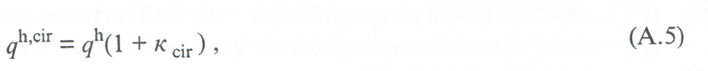
де qh - максимальна розрахункова витрата гарячої води, ліс;
к _{сir} - коефіцієнт, прийнятий за додатком 5 СНіП 2.04.01, виходячи з відношення q^{h} / q^{сir}
q^{сir} - розрахункова витрата циркуляційної води в системі, л/с.
А.2.3 Максимальну розрахункову витрату гарячої води q^{h} л/с, визначають за розділом 3 СНіП 2.04.01-85 з урахуванням розрахункового числа водоспоживачів чи встановлених санітарно-технічних приладів .
А.2.4 Розрахункову витрату циркуляційної води в системі q^{cir} , л/с, визначають за формулою
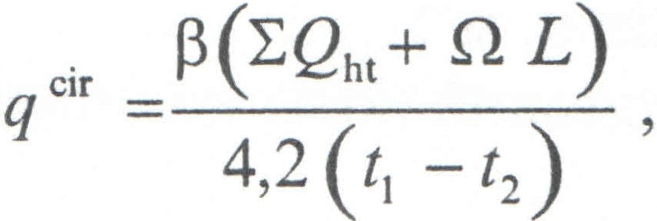
(А.6)

де ƩQ_{ht} - сума теплових утрат трубопроводів внутрішньої мережі гарячого водопостачання, Вт;
Ω - питомі теплові втрати зовнішніх трубопроводів гарячого водопостачання, Вт;
L - довжина трубопроводу зовнішньої мережі при дrютрубній прокладці, м;
β - коефіцієнт розрегулювання циркуляції

Значення Q_{ht} і β приймаються в залежності від схеми гарячого водопостачання за 8.2 СНіП 2.04.01.
Значення Ω розраховується за додатком Г.
А.2.5 Швидкість руху води в трубопроводах гарячого водопостачання, виконаних з вико­ ристанням труб РЕ-Х insul РЕ, не повинна перевищувати 12 м/с.
А.2.6 Діаметр подавального трубопроводу вибирається за розрахунковою витратою гарячої води з урахуванням циркуляційної витрати q^{h,сir} за додатком К.
Діаметр циркуляційного трубопроводу вибирається за розрахунковою витратою циркуляцій­ ної води в системі q^{сir} за додатком К.
А.2.7 Втрати напору Н^{Н}, м, на ділянках трубопроводів гарячого водопостачання, виконаних з використанням труб РЕ-Х insul РЕ, слід визначати без урахування заростання труб за формулою

де і - питомі втрати напору, кПа/м, для трубопроводів, виконаних з використанням труб РЕ-Х insul РЕ, що визначаються за значенням розрахункової витрати гарячої води з урахуванням циркуляційної витрати і діаметра трубопроводу згідно з додатком К;
L - довжина трубопроводу, м;
к₁ - коефіцієнт, що враховує втрати напору в місцевих опорах.
Примітка. Для трубопроводів, виконаних з використанням труб РЕ-Х insul РЕ, к₁ = 0,2.
А.2.8 Втрати напору внутрішньої мережі гарячого водопостачання Н, м, визначаються за 8.3 СНіП 2.04.01.
А.2.9 Втрати напору· в подавальних і циркуляційних трубопроводах зовнішнього гарячого водопостачання до найбільш віддалених мереж системи внутрішнього гарячого водопостачання не повинні відрізнятися більше ніж на 10 %.
А.2.10 За неможливості ув'язування тисків у мережі трубопроводів систем гарячого водо­ постачання шляхом відповідного підбору діаметрів труб варто передбачати установку регуляторів температури або діафрагм на циркуляційному трубопроводі системи за 8.3
СНіП 2.04.01.

Додаток Б
(рекомендований)

Номограма трубопроводів водяного опалення,виконаних з використанням труб РЕ-Х insul РЕ-О,
і приклад розрахунку параметрів трубопроводів водяного опалення
з її використанням
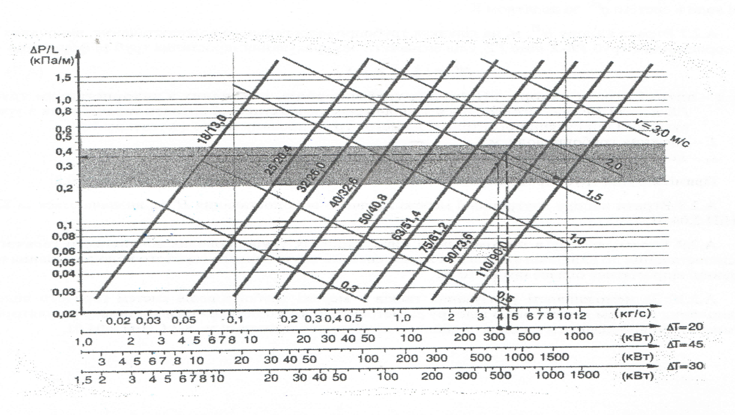

Рисунок Б.1 - Номограма зовнішніх трубопроводів водяного опалення, виконаних з використанням труб РЕ-Х insul РЕ-О

Б.1 Приклад підбору зовнішніх трубопроводів для водяного опалення житлового будинку з використанням діаграми
Б.1.1 Характеристика об'єкта:
Будинок: житловий, 5 поверхів, будівлі після 1985 року, загальна площа будинку
S = 4500 м2, місце будування - Україна, м. Київ;
Розрахункова температура зовнішнього повітря для проектування опалення t₀ = мінус 20 °С;
Довжина трубопроводу від теплового пункту до будинку L = 1000 м, прокладка підземна безканальна на глибині 0,4 м з використанням труб РЕ-Х insul РЕ-О;
Довідкова середня температура грунту в зимовий період на глибині прокладки трубопроводу для м. Києва t_{гр} = 1°С;
Розрахункова температура води в подавальному трубопроводі t₁ = 70 °С, розрахункова температура води в зворотному трубопроводі t₂ = 50 °С, різниця температур у трубопроводах
ΔТ= 20 °С;
Рекомендовані втрати напору мережі опалення (0,3 ±0,1) кПа.

Б.2 Розрахункові значення
Б.2.1 Вибираємо укрупнений показник максимального теплового потоку на опалення житлових будинків на 1 м2 загальної площі q₀ при t₀ = мінус 20 °С за додатком 2 СНіП 2.04.07,
q₀ = 73 Вт.
Б.2.2 Визначаємо розрахункове значення Л t за формулою
Δ t = (t₁+ t₂) І 2 - t_{rp} = (70 + 50) / 2 - 1 = 59 °С .
Б.2.3 Визначаємо значення максимального розрахункового потоку на опалення будинку без урахування теплових утрат при транспортуванні води від теплового пункту до будинку за формулою
Q 3о.тах= (q₀ -10) S (1 + 0,25) = (73 -10) Х 4500 Х 1,25 = 354375 Вт =354,375 кВт.

Б.2.4 За номограмою (рисунок Б.1) на осі теплового потоку при $∆$Т= 20 °С відкладаємо точку, що відповідає значенню 354,353 кВт, і проводимо через неї перпендикулярну пряму до перетину в затемненій зоні рекомендованих утрат напору з графіками для конкретних типорозмірів провідних труб.
Попередньо вибираємо провідну трубу з номінальним зовнішнім діаметром d_{n} = 75 мм.
Б.2.5 За ДСТУ Б В.2.5-21 вибираємо номінальний зовніµшій діаметр захисної гофрованої оболонки D_{n} = 200 мм для труби РЕ-Х insul РЕ-О системи опалення.
Б.2.6 За додатком Ж (рисунок Ж.І) визначаємо питомі втрати тепла О. при двотрубній про­ кладці труб РЕ-Х insul РЕ-О з d_{n} = 75 мм на трасі- при $∆$t = 59 °С, Ω = 28 Вт/м.
Б.2.7 Визначаємо розрахунковий тепловий потік на компенсацію теплових втрат траси трубопроводу, Q^{т}₀= Ω L = 28 х 1000 = 2800 Вт= 28 кВт.
Б.2.8 Визначаємо максимальний розрахунковий тепловий потік з урахуванням тепловтрат на трасі, Q 3о.тах = Q³₀ + Q^{т}₀ = 354,375 +28 = 382,375 кВт.
Б.2.9 За номограмою цього додатка (рисунок Б.1) на осі теплового потоку при $∆$Т = 20 °С відкладаємо точку, що відповідає значенню 382,375 кВт, і проводимо через неї перпендикулярну пряму до перетину в затемненій зоні рекомендованих утрат напору з графіками для конкретних типорозмірів провідних труб.Точка перетину знаходиться в затемненій зоні, отже, підтверджуємо вибір труби з номінальним зовнішнім діаметром d_{n} = 75 мм і з допомогою номограми визначаємо для зовнішньої мережі значення розрахункових втрат напору Н^{Н} = 0,37 кПа/м та розрахункову швидкість течії води v = 1,75 м/с для зовнішньої мережі водяного опалення. У разі непопадання точки перетину графіків трубопроводів з перпендикулярною прямою, проведеною з точки, що відповідає максимальному розрахунковому тепловому потоку в рекомендовану зону розрахункових утрат напору (затемнена ділянка діаграми), вибір типорозміру провідних труб необхідно продовжити.

Додаток В
(рекомендований)

Діаграма питомих утрат напору в мережах водяного опалення з труб

РЕ-Х insul РЕ-О
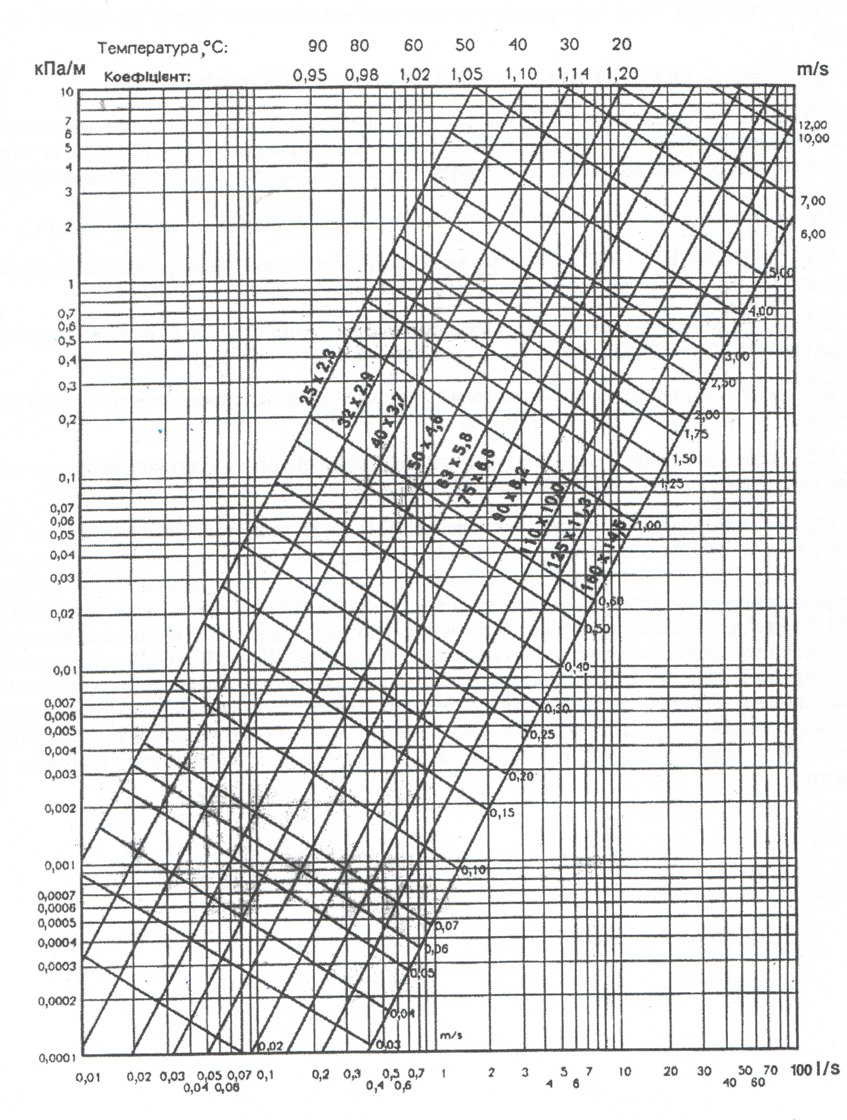Рисунок В.1

Додатокок Г

(обов'язковий)

Розрахунок утрат тепла трубопроводів, виконаних з труб РЕ-Х insul РЕ

Г.1 Розрахункові втрати тепла з одного погонного метра при двотрубному прокладанні труб РЕ-Х insul РЕ-О і РЕ-Х insul РЕ-В - одна провідна труба в ізоляції із захисною оболонкою
Г.1.1 Розрахункові втрати тепла з одного погонного метра Ω, Вт/м, при двотрубному прокладанні труб визначається за формулою

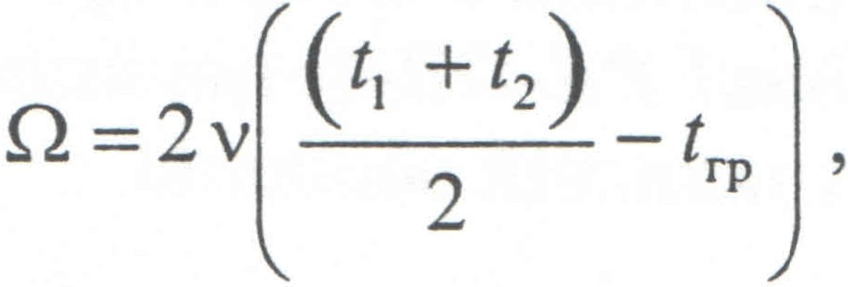
( Г.1)

де t₁-температура води в подавальному трубопроводі, °С;
t₂ - температура води в зворотному трубопроводі, °С ;
t_{rp} -температура грунту, °С;
ν-коефіцієнт теплопередачі для двох трубопроводів, Вт/м 0 С, що визначається за формулою

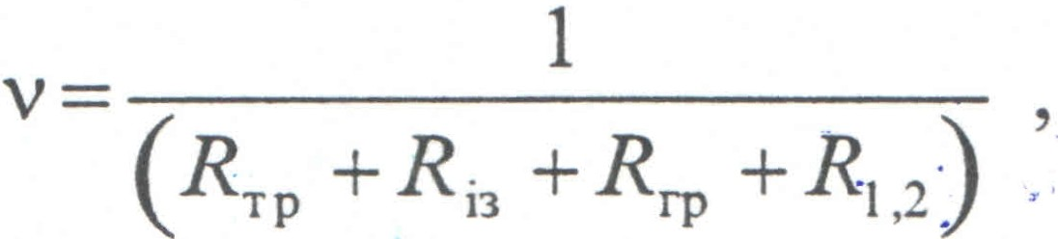
( Г.2 )

де R_{тp} - термічний опір про!'Іід ої труби, м° С/Вт;
R_{із} - термічний опір теплової ізоляції, м° С/Вт;
R_{rp}- термічний опір грунту для двох трубопроводів, м0°С/Вт;
R, _{1,2} - термічний опір взаємного впливу подавального і зворотного трубопроводів, м°С / Вт.
Г.1.2 Термічні опори визначаються за формулами Г.3, Г.4, Г.5, Г.6 і Г.7.
Г.1.2.1

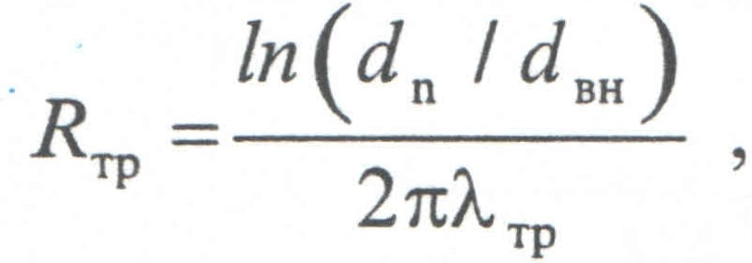
(Г.3)

де λ_{тp} - коефіцієнт теплопровідності провідної труби зі структурованого поліетилену,
λ_{тp} = 0,38 Вт/м°С ;
d_{n} - номінальний зовнішній діаметр провідної труби зі структурованого поліетилену, мм, за ДСТУ Б В.2.5-17;
d_{вн} - середній внутрішній діаметр провідної труби, мм, що визначається за формулою

(Г.4)
де e_{n} - номінальна товщина стінки труби зі структурованого поліетилену з
ДСТУ Б В.2.5-17.
Г.1.2.2
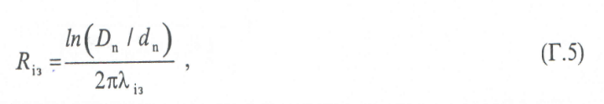

де λ_{із} - коефіцієнт теплопровідності ізоляції зі спіненого поліетилену, Вт/м°С, л із= 0,04 Вт/м°С;
D_{n} - номінальний зовнішній діаметр захисної гофрованої оболонки, мм, за ДСТУ Б В.2.5-21.
Г.1.2.3
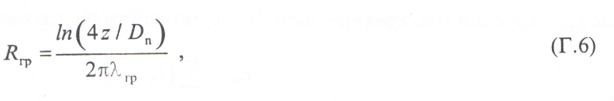

де λгр - коефіцієнт теплопровідності грунту, Вт/м °С, що приймається за додатком Г;
z - відстань від поверхнігрунту до осі провідних труб, мм. Г.1.2.4
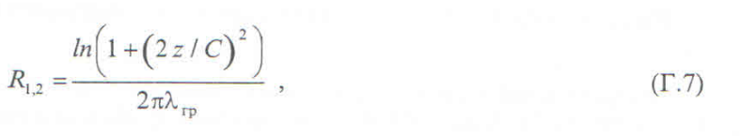
де С- відстань за горизонталлю між осями трубопроводів, мм.

lГ.2 Розрахункові втрати тепла з одного погонного метра при прокладанні трубопроводів РЕ-Х insul РЕ-0-2, РЕ-Х insul РЕ-В-2 та РЕ-Х insul РЕ-ОВ-4, що складаються з пакета із двох чи чотирьох провідних труб в одній ізоляції та одній захисній оболонці
Г.2.1 Для даних трубопроводів термічний опір матеріалу провідних труб R^{E}_{тр}, м°С/Вт, визначається як сума термічних опорів по кожній із труб, що складають пакет, за формулою
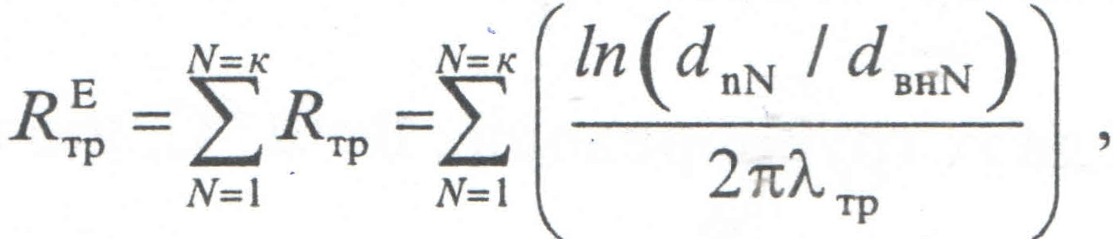
(Г.8)

де к - кількість труб у пакеті.

Г.2.2 Визначен ня. термічного опору ізоляції R^{E}_{із}, м°С/ Вт, проводиться як для однотрубного прокладання попередньо ізольованої умовної труби з еквівалентним діаметром d_{екв} , мм, що дорів­ нює за площиною перерізу сумі площин перерізу труб у пакеті, за формулою
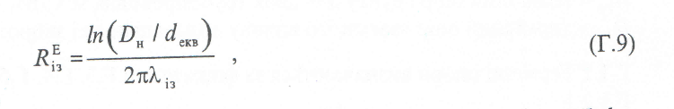

де d_{екв} - еквівалентний діаметр, мм, визначається як корінь суми квадратів діаметрів труб d_{nN} що складають пакет, за формулою
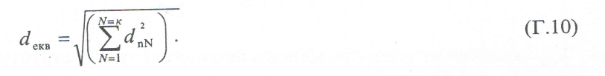

Г.2.3 Визначення термічного опору грунту R^{E} гр , м°С/Вт, проводиться за аналогією з одно­ трубним прокладанням за формулою

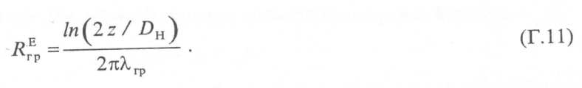

Г.2.4 Коефіцієнт теплопровідності пакета труб VE-, Вт/м°С, визначається за формулою
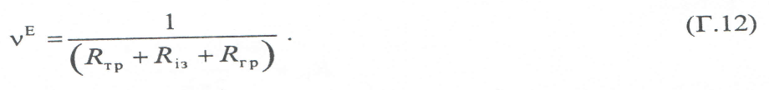

Г.2.5 Розрахункові втрати тепла з одного погонного метра для прокладання пакета труб в одній ізоляції та в одній захисній оболонці Ω^{E} , Вт/м, визначаються за формулою


(Г.13)

де t_{cep} - середня температура води, °С, в умовній трубі з діаметром d_{екв} визначається за формулою

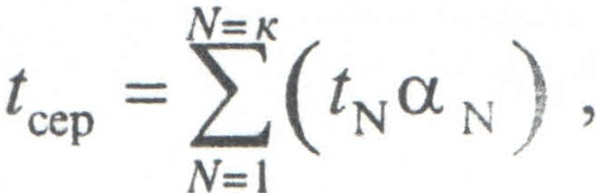
( Г.14)

де a_{N} - коефіцієнт, що враховує вплив різниці діаметрів труб пакета на середню температуру і, відповідно, на сумарний тепловий потік.

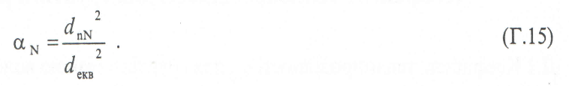
Для пакета труб різного діаметра коефіцієнт a_{N} визначається відношенням площини перерізу провідної труби діаметром d_{nN} до площини труби з еквівалентним діаметром d_{екв} за формулою

Для пакета труб рівного діаметра коефіцієнти aN однакові і визначаються за формулою
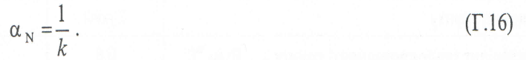

Г.3 Визначення питомих утрат тепла та значень питомих теплових утрат допускається проводити з використанням діаграм і розрахункових значень питомих утрат тепла для труб РЕ-Х insul РЕ.

Додаток Д
(рекомендований)

Коефіцієнт теплопровідності для грунтів з різною вологістю

Д.1 Коефіцієнт теплопровідності λ._{гр} для грунтів з різною вологістю наводиться в таблиці Д.1.
Таблиця Д.1

Різновид г рунту | Сухий | Середньо сухий | Мокрий
Коефіцієнт теплопровідності грунту λ._{гр,} Вт/м 0 С | 0,8 | 1,2 | 2,0

Додаток Е
(рекомендований)

Розрахункова об'ємна щільність теплового потоку на обігрівання будинків

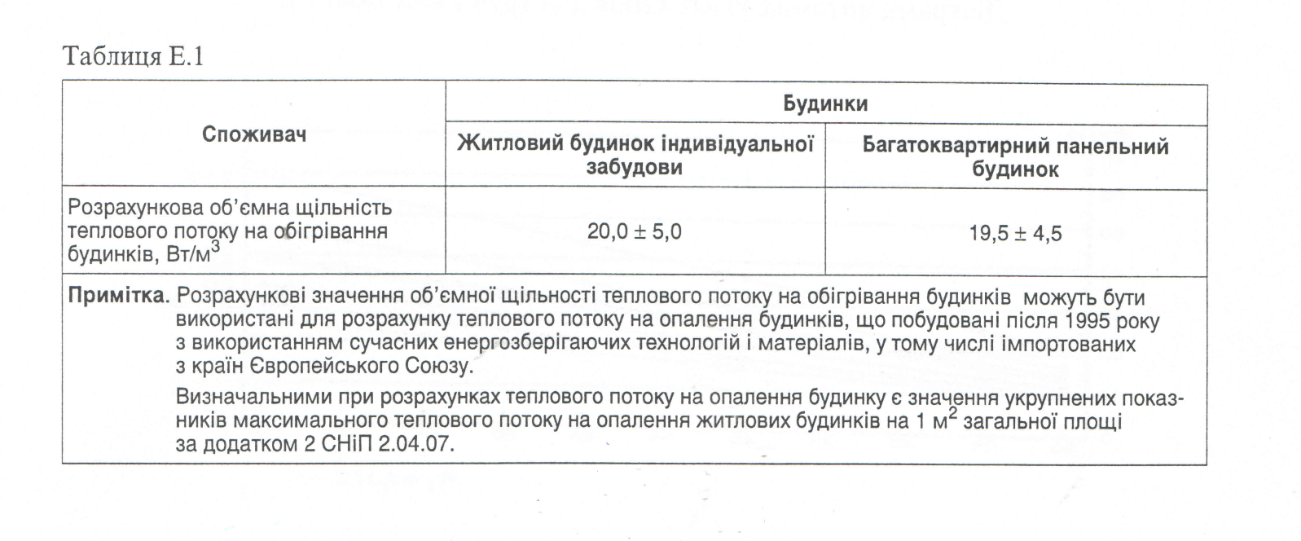

Додаток Ж (рекомендований)

Діаграми питомих утрат тепла для труб РЕ-Х insul РЕ

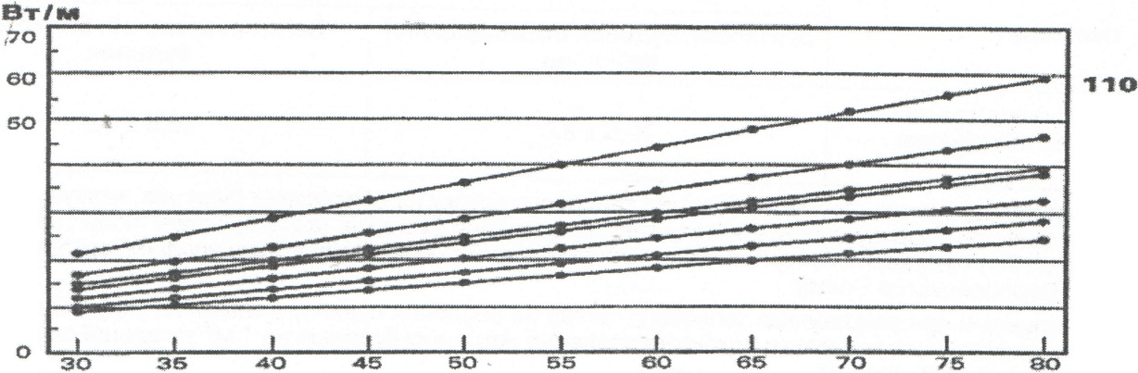
90
40
зо
20
75
6З
50
25
32"40
10


Рисунок Ж.1 - Діаграма питомих утрат.тепла для труб РЕ-Х insul РЕ-О і РЕ-Х insul РЕ-В

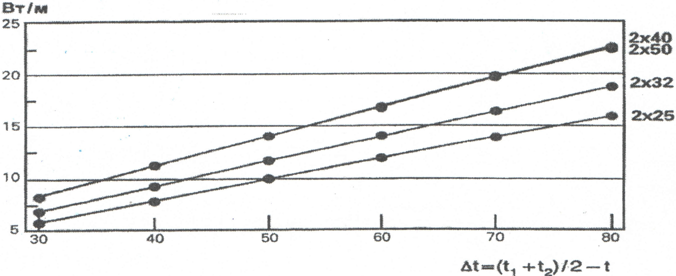
Рисунок Ж.2 - Діаграма питомих утрат тепла для труб РЕ-Х insul РЕ-0-2 и РЕ-Х insul РЕ-В-2

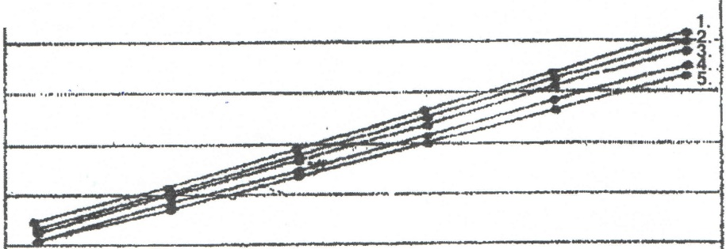Вт/м---------------·-·--·-·---------

30
25

20
15

10

5
30 40 50
1. 2 х 40/40 + 40/200
2 х 40/40 + 28/200
2. 2 х 32132 + 32/160
2 х 32132 + 18/160
3. 2 х 32/28 + 28/160
4. 2 х 32/28 + 18/160
5. 2 х 25/28 + 18/160

60 70 80
(t1 + t2 + t3 + t 4) / 4. tо

Рисунок Ж.З - Діаграма питомих утрат епла для труб РЕ-Х insul РЕ-ОВ-4

Додаток И (рекомендований)

Розрахункові значення питомих утрат тепла для труб РЕ-Х insul РЕ

И.1 Розрахункові значення питомих втрат тепла для труб РЕ-Х insul РЕ наведені у таблицях И.1 та И.2.
Таблиця И.1

Для труб РЕ-Х insul РЕ-О і РЕ-Х insul РЕ-В
Номінальний зоёнішній діаметр провідної труби  dn ,ММ | Розрахункові питомі втрати тепла в  траншеї при двотрубній прокладці  Ω , Вт/м*⁾
25 | 18
32 | 22
40 | 22
50 | 26
63 | 33
75 | 32
90 | 38
11О | 43
*⁾ Розрахункові дані наведені для t₁ =70 °С, t₂=40 °С, t_{гр} = мінус З ° С.
Таблиця И.2

Для труб РЕ-Х insul РЕ-0-2 і РЕ-Х insul РЕ-В-2
Номінальний зовнішній діаметр провідних труб зі структурованого поліетилену к х dn ,ММ | Питомі втрати тепла в траншеї при прокладанні двох труб в одній ізоляції та в одній захисній оболонці Ω^{E}, Вт/м *
2х25 | 12
2х32 | 14
2х40 | 18
2х 50 | 18
*⁾Розрахункові дані наведені для t₁ =70 °С, t₂=40 °С, t_{гр} = мінус З ° С.

Додаток К (рекомендований)

Діаграма питомих утрат напору в мережах гарячого водопостачання з труб

РЕ-Х insul РЕ-В

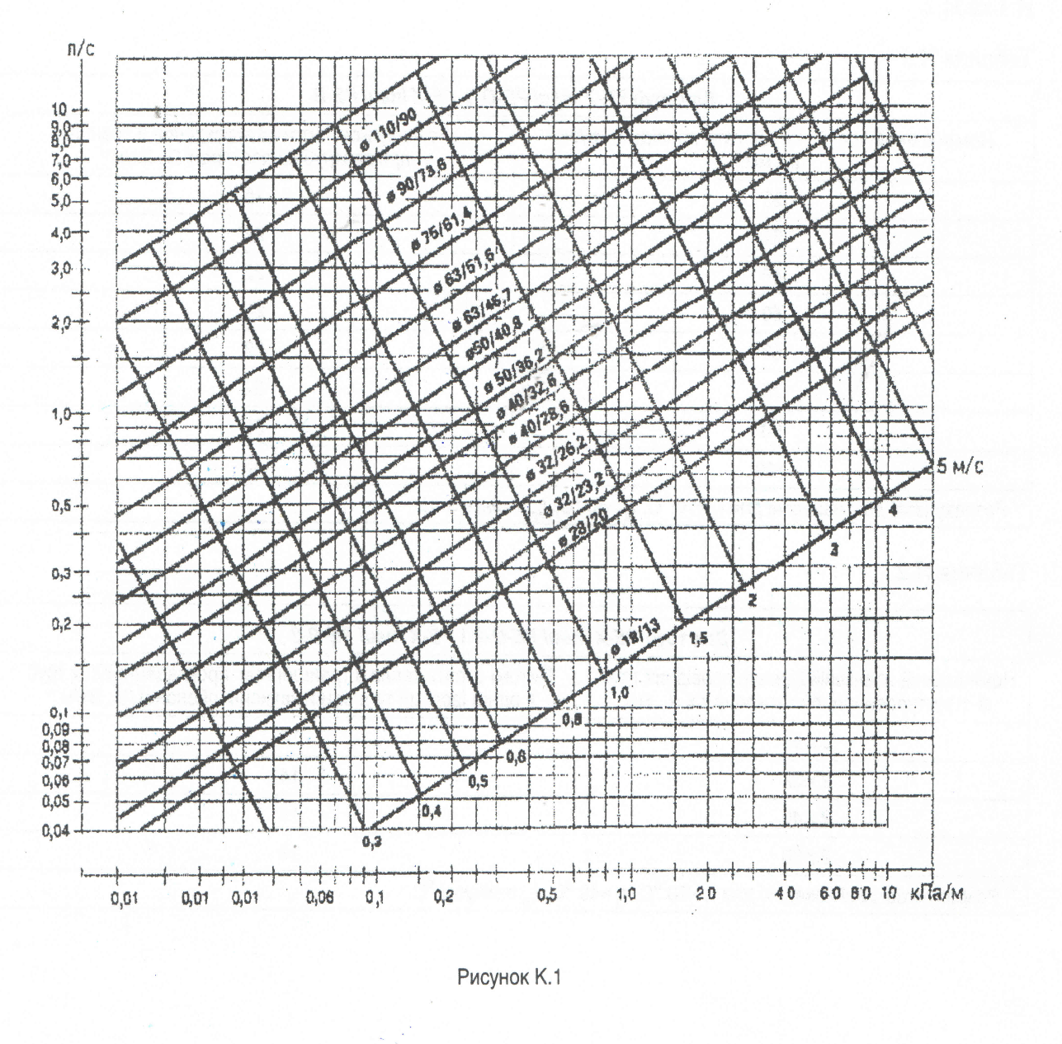

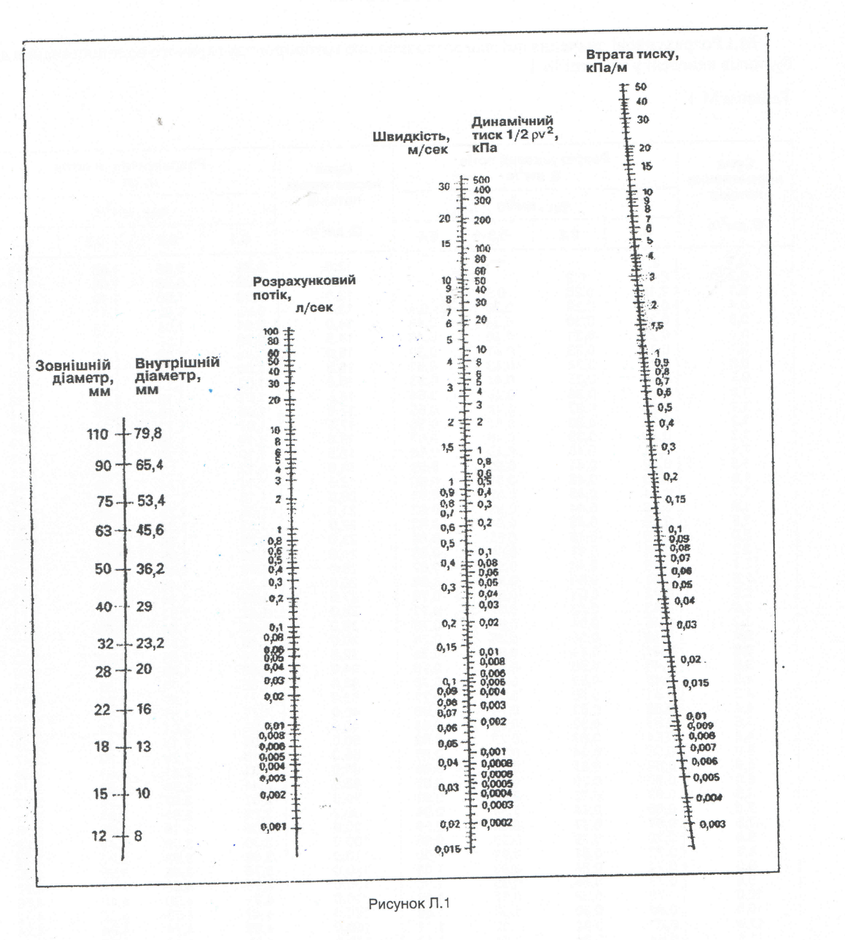
Додаток Л
(рекомендований)

Номограма питомих утрат напору в мережах гарячого водопостачання з труб

РЕ-Х insul РЕ-В

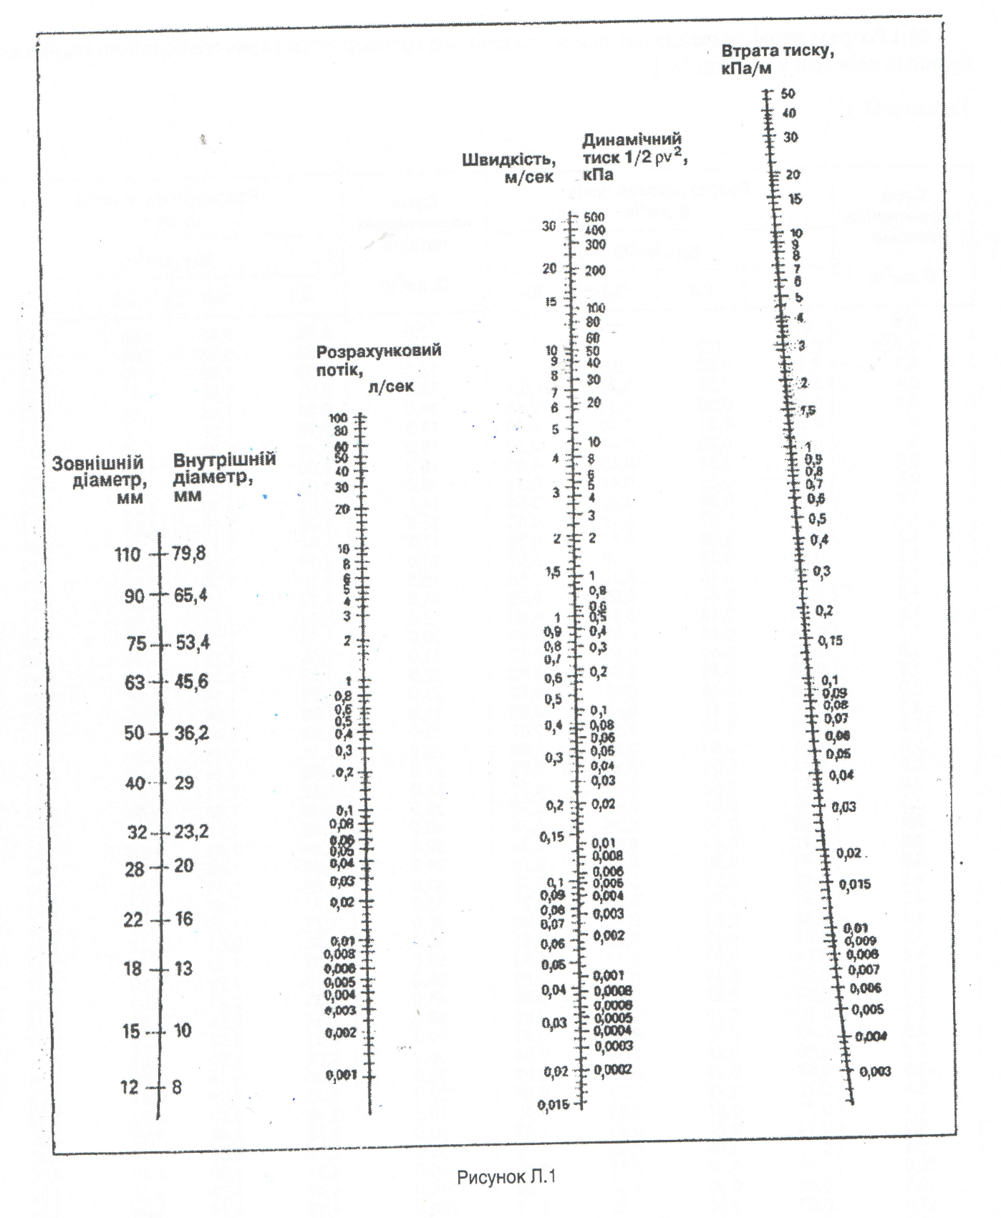

Додаток М
(довідковий)

Розрахункові потоки розподільного трубопроводу гарячого водопостачання для будинків

М.1 Розрахункові значення потоків розподільного трубопроводу гарячого водопостачання для будинків наведені у таблиці М.1
Таблиця М.1
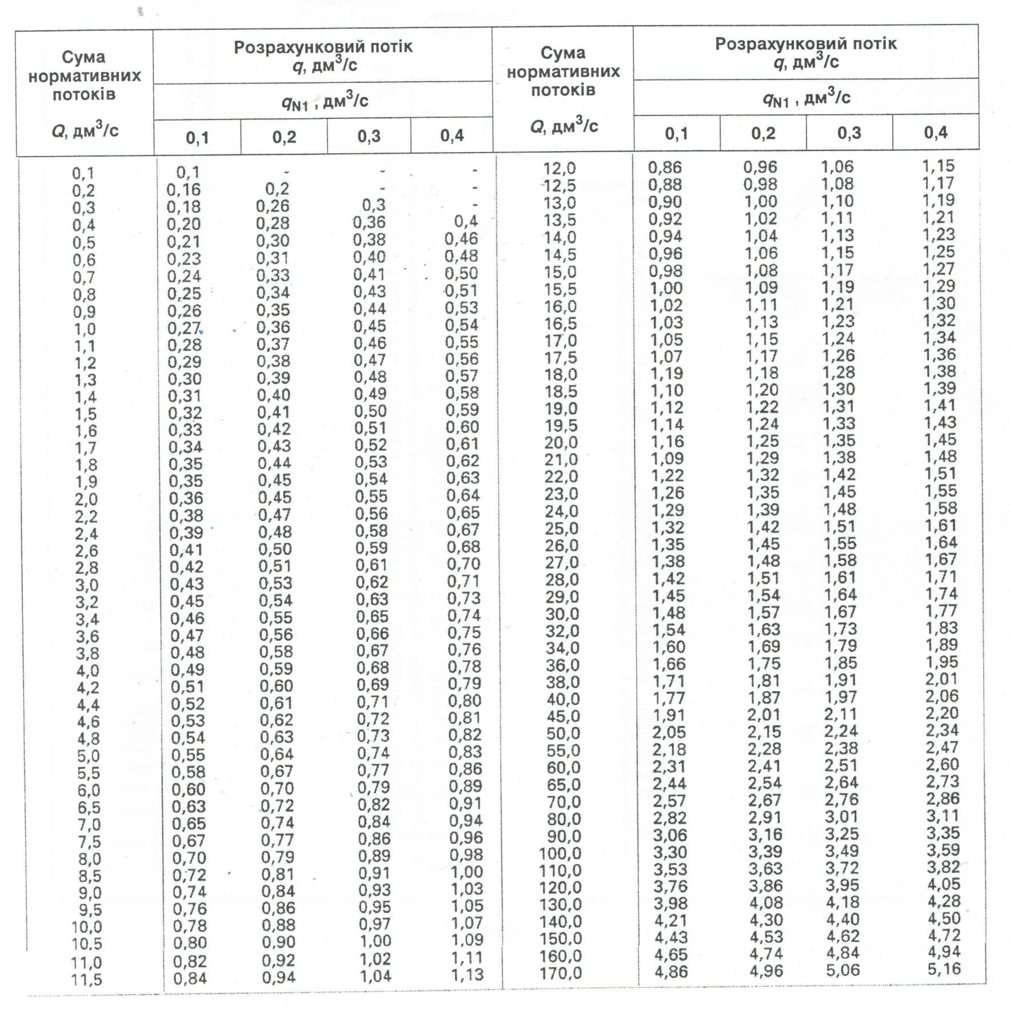

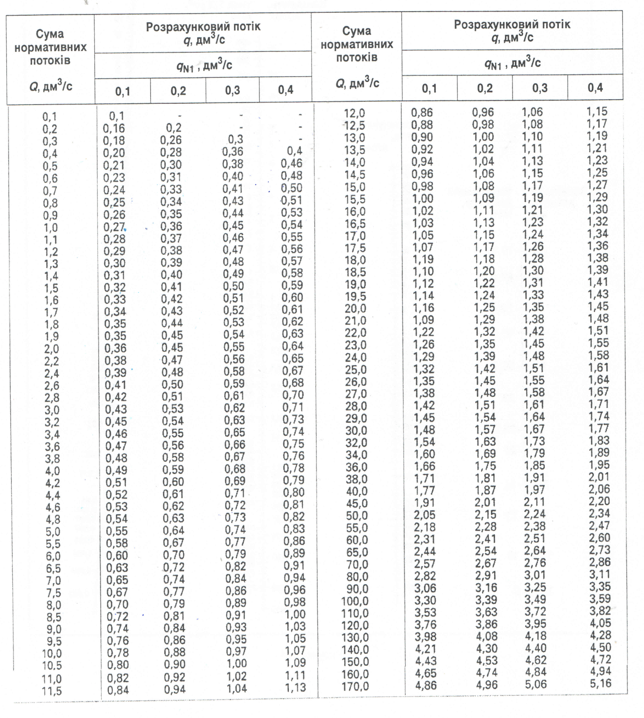

Додаток Н
(обов'язковий)

Найменша відстань у світлі за горизонталлю та за вертикаллю до споруд інженерних мереж, інших споруд та зелених насаджень

Н.1 Найменша відстань у світлі за горизонталлю до споруд інженерних мереж, інших споруд та зелених насаджень для трубопроводів , виконаних з використанням труб РЕ-Х insul РЕ, наведена у таблиці Н.1.
Таблиця Н.1

Споруди, інженерні мережі, зелені насадження*⁾ | Найменша відстань у світлі за горизонталлю до трубопроводів, м
1. Водопроводи з умовним проходом:  -до 500 мм  - більше 500 мм | 1,0  1,5
2. Побутова каналізація | 1,0
з. Водостоки і дренажі | 1,0
4. Газопроводи з максимальним робочим тиском МОР, МПа: МОР< 0,3  0,3 МОР< 0,6  0,6 МОР 0 ,3 | 1,0  1,5  2,0
5. Силові кабелі з напругою.И, кВ :  И 10  И> 10 | 1,0  2,0
6. Броньовані кабелі зв'язку в трубах і блоки телефонного кабелю | 1,0
7. Шляхи залізниці , у тому ,числі електрофікованої:  - з колією 1520 мм, відстань до осі  - з колією 750 мм, відстань до осі | 4,0  3,8
8. Споруди земляного полотна залізниці | 3,0
9. Шляхи трамвайні, відстань до осі | 2,8
10. Бортові камені вулиці, дороги (крайки проїзної частини, укріпленої смуги узбіччя) | Без обмежень
11 . Зовнішні брівки кювету, підошви насипу дороги | 1,0
12. Фундаменти огороджень і опор трубопроводів | 1,5
1 З. Щогли і стовпи зовнішнього освітлення та мережі зв'язку | 1,0
14. Канали і тунелі різного призначення (у тому числі до брівки каналів зрошень - ариків) | 2,0
15 . Спорудження метрополітену:  - із зовнішньою обклеювальною ізоляцією  - без обклеювальної ізоляції  - огородження наземних ліній метрополітену | 5,0  8,0  5,0
16. До цвинтаря, смітника і скотомогильника | 10**)
17. До вигрібних і помийних ям | 7***)
18. До зелених насаджень:
- стовбур дерева | 2,0
- чагарник | 1 ,0
*) При паралельній прокладці труб РЕ-Х insul РЕ та інших інженерних мереж допускається зменшення наведе- них у таблиці 1 відстаней до споруд на мережах (колодязів, камер, ніш тощо) до величини не менше 0,5 м, пе- редбачаючи заходи щодо забезпечення зберігання споруд при здійсненні будівельно-монтажних робіт. Від- стані до спеціальних кабелів зв'язку повинні уточнюватися за відповідними нормами.
**) За наявності на глибині укладання трубопроводів водонасичених фільтруючих грунтів з рухом грунтового потоку вбік трубопроводів відстані повинні збільшуватися до 30 м.
***) те саме до 20 м.

Н.2 Найменша відстань у світлі за вертикаллю до споруд інженерних мереж, інших споруд та зелених насаджень для трубопроводів, виконаних з використанням труб РЕ-Х insul РЕ, наведена у таблиці Н.2.
Таблиця Н.2

Споруди, інженерні мережі, зелені насадження | Найменша відстань у світлі за вертикаллю до трубопроводів, м
1. Водопровід, водостік, газопровід, каналізація | о,1*⁾
2. Броньовані кабелі зв'язку | о.з
З. Силові і контрольні, у тому числі маслонаповнені кабелі з напругою И, кВ:  и $≤$ 10  10 < и $≤$ 35 t  35 < и $≤$ 110 | о,з**)  0,5**)  1,0**)
4. Блоки телефонної сигналізації, броньовані кабелі зв'язку в трубі | о,1
5. Канали тепломережі | О,1*⁾
6. Підошви рейок трамвайних шляхів | 0,6
7. Верх проїзної частини автодоріг | 0,6
*) Влаштування футлярів на інженерних мережах у місцях перетинання не потрібне.
**) Температура грунту в місцях перетину трубопроводів з електрокабелями на глибині закладення силових
і контрольних кабелів не повинна підвищуватися більше ніж на 10 °С стосовно вищої середньомісячної темпе- ратури грунту і на 15 °С - до нижчої середньомісячної зимової температури грунту на відстані до 2 м від крайніх кабелів, а температура грунту на глибині закладення маслонаповненого кабелю не повинна підвищуватися більше ніж на 5 С стосовно середньомісячної температури в будь-який час року на відстані до З м від крайніх кабелів.

Додаток П
(обовязковий)

Допустимі радіуси вигину труб РЕ-Х insul РЕ

П.І Радіуси вигину труб РЕ-Х insul РЕ повинні бути не менше значень, наведених у таблиці П. І. Таблиця П.І
Труби РЕ-Х insul РЕ | Радіус вигину, м, не менше
РЕ-Х insul РЕ-О SDR 11-25х2,3-128 | 0,5
РЕ-Х insu/ РЕ-О SDR 11-32х2,9-128 | 0,5
РЕ-Х insul РЕ-О SDR 11-40х3,7-160 | 0,8
РЕ-Х insu/ РЕ-О SDR 11-50х4,6-160 | 0,8
РЕ-Х insu/ РЕ-О SDR 11-63х5,8-160 | 0,8
РЕ-Х insul РЕ-О SDR 11-75х6,9-200 | 1,5
РЕ-Х insul РЕ-О SDR 11-90х8,2-200 | 1,8
РЕ-Х insul РЕ-О SDR 11-1100х10,0-200 | 2,2
РЕ-Х insu/ РЕ-В SDR 7,4-28х4,О-128 | 0,5
РЕ-Х insul РЕ-В SDR 7,4-32х4,4-128 | 0,5
РЕ-Х insu/ РЕ-В SDR 7,4-40х5,5-160 | 0,8
РЕ-Х insu/ РЕ-В SDR 7,4-50х6,9-160 | 0,8
РЕ-Х insul РЕ-В SDR 7,4-63х8,7-160 | 0,8
РЕ-Х insu/ РЕ-О-2х SDR 11- 2 х 2,3 - 160 | 0,5
РЕ-Х insu/ РЕ-0-2х SDR 11- 32 х 2,9 - 160 | 0,6
РЕ-Х insu/ РЕ-0-2х SDR 11- 40 х 3,7 - 160 | 0,8
РЕ-Х insul РЕ-0-2 х SDR 11- 50 х 4,6 - 200 | 1,0
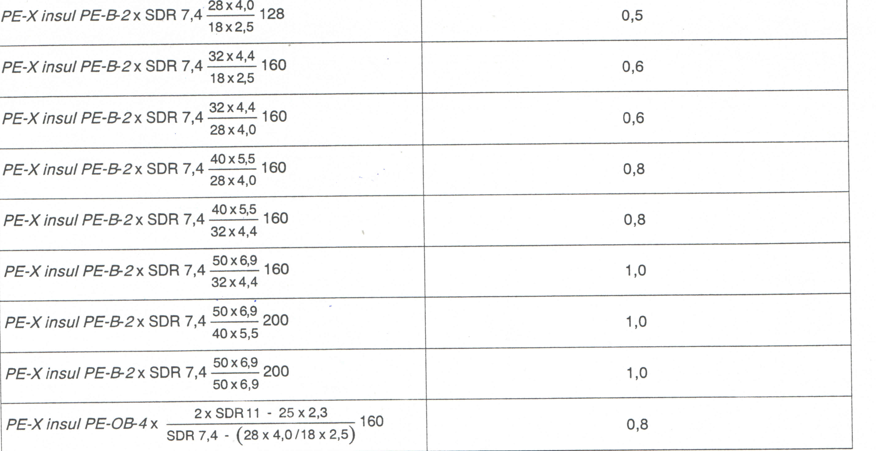

Закінчення таблиці П.1
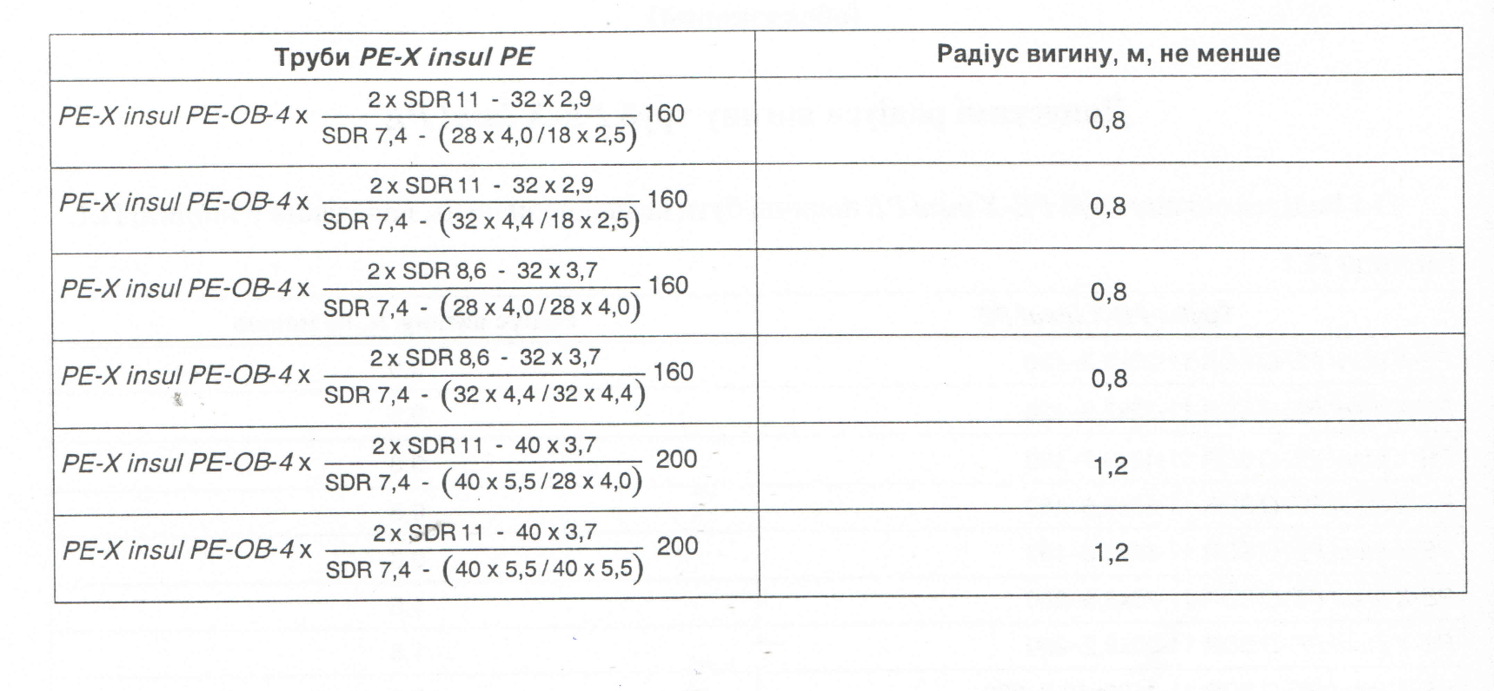

Додаток Р (рекомендований)

Нормативні посилання
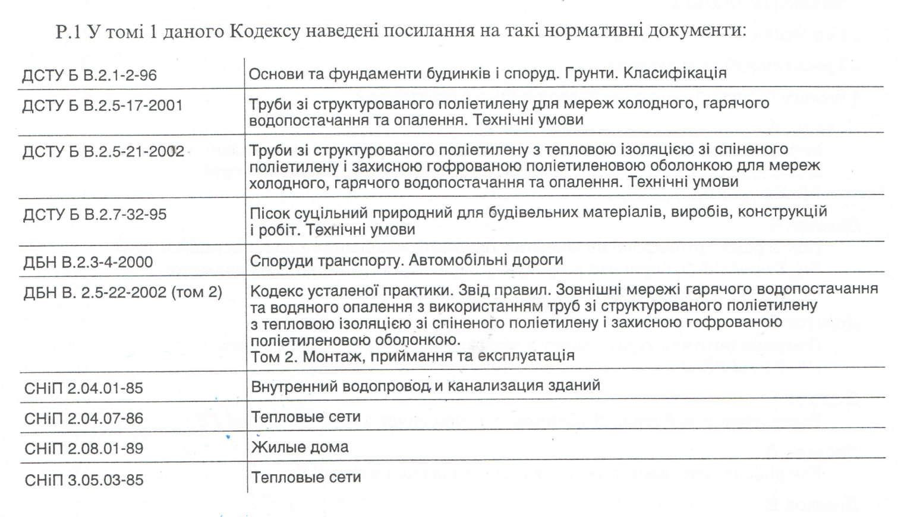

зміст

с.

- Загальні положення . . . . . . . . 1
- Гідравлічні та теплові розрахунки 2
З Траса і спосіб прокладання . . . . 2
4 Вимоги безпеки та охорони навколишнього середовища 4
Додаток А
Методика проведення гідравлічного розрахунку трубопроводів водяного опалення і гарячого водопостачання, виконаних з використанням труб
РЕ-Х insul РЕ. 5
Додаток Б
Номограма трубопроводів водяного опалення, виконаних з використанням труб
РЕ-Х insul РЕ-О, і приклад розрахунку параметрів трубопроводів водяного опалення з її використанням . . . .· . . . . . . . ._ 8
Додаток В
Діаграма питомих утрат напору в мережах водяного опалення з труб
РЕ-Х insul РЕ-О 10
Додаток Г
Розрахунок. Утра:r тепла трубопроводів, виконаних з труб РЕ-Х insul РЕ 11
ДодатокД
Коефіцієнт теплопровідності для грунтів з різною вологістю . . . . . . . 14
Додаток Е
Розрахункова об'ємна щільність теплового потоку на обігрівання будинків. 15
Додаток Ж
Діаграми питомих утрат тепла для труб РЕ-Х insul РЕ 16
Додаток И
Розрахункові значення питомих утрат тепла для труб РЕ-Х insul РЕ . 17
Додаток К
Діаграма питомих утрат напору в мережах гарячого водопостачання з труб
РЕ-Х insul РЕ-В 18
Додаток Л
Номограма питомих утрат напору в мережах гарячого водопостачання з труб
РЕ-Х insul РЕ-В 19
Додаток М
Розрахункові потоки розподільного трубопроводу гарячого водопостачання
для будинків 20
Додаток Н
Найменша-відстань у свtтлі за горизонталлю та за вертикаллю до споруд
інженерних мереж, інших споруд та зелених насаджень 21
Додаток П
Допустимі радіуси вигину труб РЕ-Х insul РЕ 23
Додаток Р
Нормативні посилання 25



КОДЕКС УСТАЛЕНОЇ ПРАКТИКИ (ЗВІД ПРАВИЛ)

Інженерне обладнання будинків і споруд.
Зовнішні мережі та споруди

ЗОВНІШНІ МЕРЕЖІ ГАРЯЧОГО ВОДОПОСТАЧАННЯ ТА ВОДЯНОГО ОПАЛЕННЯ З .
ВИКОРИСТАННЯМ ТРУБ

3І CTPУКTУPOBAHOГО ПОЛІЕТИЛЕНУ
З ТЕПЛОВОЮ ІЗОЛЯЦІЄЮ 3І СПІНЕНОГО ПОЛІЕТИЛЕНУ І ЗАХИСНОЮ ГОФРОВАНОЮ ПОЛІЕТИЛЕНОВОЮ ОБОЛОНКОЮ

ДБН В.2.5-22-2002

Том ІІ
МОНТАЖ,ПРИЙМАННЯ ТА ЕКСПЛУАТАЦІЯ

Видання офіційне

ДЕРЖБУД УКРАЇНИ Київ 2003

КОДЕКС УСТАЛЕНОЇ ПРАКТИКИ. ЗВІД ПРАВИЛ
Інженерне обладнання будинків і споруд. Зовнішні мережі та споруди  Зовнішні мережі гарячого водопостачання та водяного опалення з використанням труб зі структурованого поліетилену з тепловою  ізоляцією зі спіненого поліетилену і захисною гофрованою поліетиленовою оболонкою.  Том 2. Монтаж, приймання та експлуатація | ДБН В.2.5-22-2002  Введено вперше

Даний Кодекс розповсюджується на монтаж, приймання в експлуатацію та експлуатацію зов­ нішніх мереж гарячого водопостачання та водяного опалення з використанням труб зі структу­ рованого поліетилену з тепловою ізоляцією зі спіненого поліетилену і захисною гофрованою по­ ліетиленовою оболонкою за ДСТУ Б В.2.5-21 (далі - труби РЕ-Х insul РЕ).
Кодекс використовується при монтажі, прийманні в експлуатацію та експлуатації підземних зовнішніх мереж гарячого водопостачання і водяного опалення, виконаних з труб РЕ-Х insul РЕ, із застосуванням труб за ДСТУ Б В.2.5-17 номінальним зовнішнім діаметром не більше 11О мм (далі - провідні труби), що транспортують воду з температурою граничного стану не більше 1ОО0 С і максимальним робочим тиском не більше 1,0 МПа.
Прийняття цього Кодексу - добровільне. Кодекс призначений забезпечити відкритість та про­ зорість разом з оптимальним порядком, узгодженістю та ефективністю проведення монтажу, прий­ мання в експлуатацію та .експлуатації зовнішніх мереж. Положення, які у разі прийняття Кодексу набувають обов'язкового характеру, подані у формі вимог, для чого використане допоміжне мо­ дальне дієслово "повинен".
  - Загальні положення
    - Труби РЕ-Х insul РЕ повинні відповідати вимогам ДСТУ Б В.2.5-21.
    - Провідні труби повинні-відповідати вимогам ДСТУ Б В.2.5-17.
    - Проектування трубопроводів, виконаних з використанням труб РЕ-Х insul РЕ, повинне проводитись відповідно до тому 1 Кодексу.
    - Монтаж трубопроводів, виконаних з використанням труб РЕ-Х insul РЕ, повинен вико­ нуватися відповідно до даних норм, вимог ДНАОП 0.00-1.11 і робочого проекту на трубопровід.
  - Монтаж трубопроводів
    - Трубопроводи, виконані з використанням труб РЕ-Х insul РЕ, прокладаються змійкою з бухт за ДСТУ Б В.2.5-21 або котушок безпосередньо в траншею за 1.5 тому 1 Кодексу і у відповідності з робочим проектом на трубопровід.
    - Розвантаження бухт і котушок з трубами РЕ-Х insul РЕ проводиться з використанням підйомно-транспортних засобів, оснащених м'якими стропами.
    - При проведенні вантажно-розвантажувальних робіт забороняється проводити розванта­ ження автотранспорту з бухтами і котушками перекиданням, скидати бухти і котушки, переміщати бухти, котушки та відрізки труб РЕ-Х insul РЕ волоком.
    - Розмотування котушок з трубами РЕ-Х insul РЕ проводять після зняття пакувального покриття з зовнішнього діаметра котушки, приймаючі заходи безпеки від удару кінця труби, що звільняється
Розмотування бухт з трубами РЕ-Х insul РЕ проводять без зняття пакувального покриття бухти, вживаючи заходів безпеки від удару вільного кінця труби, у такий спосіб:
- розрізають стяжні ремені бухти;
- з тимчасовою витримкою не менше 15 хв після розрізання стяжних ременів витягають вільний кінець труби з внутрішнього діаметра бухти і закріплюють його у траншеї або поруч із траншеєю;
- здійснюють розмотування бухти вздовж траси трубопроводу.
    - Монтаж труб РЕ-Х insul РЕ проводиться при температурі оточуючого повітря не нижче мінус 15 °С.
Не рекомендується зберігати бухти і котушки з трубами РЕ-Х insul РЕ більше 4 год перед укладанням при температурі оточуючого повітря нижче О °С.
При температурі навколишнього повітря нижче О ° С бухти і котушки з трубами РЕ-Х insul РЕ перед розмотуванням рекомендується розмістити на термін не менше 4 год у приміщенні, що опалюється, з температурою повітря не менше 15 °С.
    - Якщо вимоги 2.5 не можуть бути виконані, то при температурі оточуючого повітря від мінус 15 до О ° С бухти і котушки з трубами РЕ-Х insul РЕ, що знаходилися на відкритому повітрі більше 4 год, рекомендується розігріти перед розмотуванням з допомогою повітродувної машини або інших джерел теплого повітря з температурою повітряного потоку не більше 90 °С рівномірно по зовнішній і внутрішній поверхні бухти з відстані не менше (0,2 ± О,1) м до досягнення на внутрішній і зовнішній поверхні бухти температури не менше (15 ± 5) 0 С протягом (5 ± 1) хв після закінчення розігрівання.
Використання для розігрівання труб РЕ-Х insul РЕ відкритого полум'я категорично забороняється.
Стяжні ремені бухти перед проведенням розігрівання розрізаються. Розігрівання труб РЕ-Х insul РЕ проводиться без зняття пакувального покриття бухти.
Контроль температури поверхні бухти після розігрівання проводиться з допомогою термометра термоелектричного цифрового за ТУ 311-4850458.090 або імпортних термометрів, призначених для вимірювання температур відповідного діапазону і з відповідною точністю вимірювання.
    - Труби РЕ-Х insul РЕ з номінальним зовнішнім діаметром провідної труби d n > 50 мм і труби РЕ-Х insul РЕ, що містять в одній захисній оболонці дві або чотири провідні труби, рекомендується перед укладанням .у траншею зняти з бухти або котушки, випрямити і витримати у випрямленому стані не менше 1 години.
    - Перед укладанням труби РЕ-Х insul РЕ у траншею проводиться візуальний контроль зовнішнього вигляду захисної гофрованої оболонки.
Проколи та пошкодження захисної гофрованої оболонки площею не більше 10 мм2 усуваються з допомогою антикорозійної липкої поліетиленової стрічки типу ЛТИ-823 за ТУ 102-412 або ім­ портної липкої поліетиленової стрічки відповідного призначення. При пошкодженнях захисної гофрованої оболонки площею більше 10 мм2 , при зминанні гофрів захисної гофрованої оболонки і пошкодженні провідної труби проводиться видалення та заміна пошкодженої ділянки труби РЕ-Х insul РЕ за 2.9 і 2.13.
Укладання труб РЕ-Х insul РЕ з захисною гофрованою оболонкою, яка пошкоджена, забороняється.
    - З'єднання провідних труб проводиться з використанням перехідників "поліетилен - метал" з'єднувальних кlнцевих (далі·- перехідники кінцеві) та деталей з'єднувальних. Перехідники кінцеві призначені для з'єднання провідних труб здеталями з'єднувальними. Деталі з'єднувальні призначені для з'єднання перехідників кінцевих між собою та з іншою арматурою трубопроводу. Перехідники кінцеві та деталі з'єднувальні повинні бути виконані з латуні марки ЛС 69-1 за ГОСТ 15527 або бронзи відповідно до НД, введених в дію у встановленому порядку. Типи та основні розміри перехідників кінцевих наведені у "Посібнику до тому 2 Кодексу усталеної практики "Зовнішні мережі гарячого водопостачання та водяного опалення з використанням труб зі структурованого поліетилену з тепловою ізоляцією зі спіненого
    - поліетилену і захисною гофрованою поліетиленовою оболонкою" (далі - Посібник).
Типи та основні розміри деталей з'єднувальнп.с;. наведені у Посібнику.
2.10 Перехідник кінцевий монтується на вільному кінці провідної труби механічним шляхом за рахунок радіального стиснення частини провідної труби та вставленої до неї циліндричної частини направляючої перехідника кінцевого .
Стиснення частини провідної труби проводиться з допомогою втулки розрізної, що одягнена на вільний кінець провідної труби за зовнішнім діаметром.
2.11Порядок проведення монтажу перехідника кінцевого на вільному кінці провідної труби наступний:
знімають фаску по внутрішньому діаметру вільного кінця провідної труби з допомогою інструмента типу цикля;
- підігрівають вільний кінець провідної труби до відновлення циліндричної форми (за потребою) методом поливання водою з температурою (70 ± 1О) ° С або з допомогою повітродувної машини, або інших джерел теплого повітря з температурою повітряного потоку не більше 90 °С;
- на вільний кінець провідної труби по зовнішньому діаметру одягають втулку розрізну з різьбовим з'єднанням для її стиснення;
- по внутрішньому діаметру вільного кінця провідної труби, до упору, вставляють циліндричну частину направляючої перехідника кінцевого;
- проводять стиснення втулки розрізної до з'єднання її частин.по всій площині розрізу.
Деталі з'єднувальні накручують на різьбову частину перехідників кінцевих до упору.
Різьбові з'єднання перехідників кінцевих та деталей монтажних затягують динамометричним гайковим ключем за ТУ 2.035.1053, докладаючи зу илля не більше 50 Нм.
  - При монтажі трубопроводів, виконаних з використанням труб РЕ-Х insul РЕ, на період до 1 січня 2005 року, до розвитку tшробництва перехідників кінцевих, деталей з'єднувальних та інших елементів трубопроводів, виконаних з використанням труб РЕ-Х insul РЕ, в Україні дозволяється використовувати перехідники кінцеві, деталі з'єднувальні та інші елементи аналогічних пластмасових систем закордонного виробництва. Типи і основні розміри перехідників кінцевих, деталей з'єднувальних та інших елементів пластмасових систем закордонного виробництва наведені у Посібнику. Позначення типів труб РЕ-Х insul РЕ наведені у додатку А.
  - З'єднання захисних гофрованих оболонок проводиться з використанням муфт ізоляційних і трійників ізоляційних. Муфти ізоляційні та трійники ізоляційні складаються з двох симет­ ричних частин, що утворені розрізанням трубчастого профілю зі спіненого поліетилену в гори­ зонтальній площині за повздовжньою віссю та з'єднаних з одного боку за утворюючою смугою з липкої полімерної стрічки типу ЛТИ-823 або імпортної липкої полімерної стрічки відповідного призначення.
Основні розміри муфт ізоляційних та трійників ізоляційних наведені у Посібнику.
  - Муфта ізоляційна або трійник ізоляційний встановлюються на місті стику провідних труб на поверхні захисної гофрованої оболонки таким чином, щоб забезпечити захват поверхні захисної гофрованої оболонки на не менше (100 ± 10) мм з кожного боку частин захисних гофрованих оболонок, що з'єднуються.
Перед з'єднанням захисних гофрованих оболонок на поверхню захисної гофрованої оболонки в зоні захвату і на площини муфти ізоляційної або трійника ізоляційного, що з'єднуються, наноситься силіконовий герметик за ТУ 6-15-1652 або імпортний відповідного призначення. Силі­ коновий герметик наноситься рівномірно з товщиною шару не більше 5 мм. При з'єднанні захисних гофрованих оболонок від овідні площини муфт ізоляційних або трійників ізоляційних з'єднуються між собою і притискаються один до одного та до поверхні захисної гофрованої оболонки на ділянках захвату з допомогою стяжних хомутів з листової неіржавіючої сталі. Товщина хомутів повинна бути не більше 1 мм. Стиск здійснюється до появи по всій видимій лінії контакту муфти ізоляційної або трійника ізоляційного із захисною оболонкою силіконового герметика, що був витіснений за рахунок стиску.
  - За необхідності прокладання труб РЕ-Х insul РЕ відрізками меншими ніж довжина в бухті здійснюється їх розрізання. Розрізання захисної гофрованої оболонки та ізоляції зі спіненого поліетилену труб РЕ-Х insul РЕ проводиться під прямим кутом до повздовжньої осі з допомогою дрібнозубчастої ручної пилки за ГОСТ 18479. Розрізання провідних труб виконується під прямим кутом до повздовжньої осі з використанням спеціальної оснастки (труборізів) для різки труб із полімерних матеріалів.
  - Розміщення труб РЕ-Х insul РЕ у траншеї проводиться відповідно до проекту трубо­ проводу і за 1.5 тому 1 Кодексу.
  - Рекомендується проводити складання з'єднувальних вузлів із декількох труб РЕ-Х insul РЕ у розвідних колодязях з поліетилену.
Основні розміри розвідних колодязів наводяться у Посібнику.
Приклад складання з'єднувального вузла трубопроводів опалення та гарячого водопостачання у розвідному колодязі наводиться у Посібнику.
  - При зєднуванні провідних труб між собою та з арматурою трубопроводу ізоляція зі спіненого поліетилену герметизується по торцю труб РЕ-Х insul РЕ з допомогою заглушок з поліетилену.
Основні розміри заглушок наведені в Посібнику.
  - При проходженні труб РЕ-Х insul РЕ через стіни, фундаменти та перекриття з цегли, бетону або інших негорючих матеріалів, в стінах, фундаментах та перекриттях монтуються прохідні гофровані оболонки з поліетилену або гумові прохідні ущільнення циліндричної форми. В інших випадках, при проходженні труб РЕ-Х insul РЕ через стіни, фундаменти та перекриття, гофровані оболонки з поліетилену або гумові прохідні ущільнення циліндричної форми повинні бути встановлені в гільзах з негорючих матеріалів за 5.6.2 ДНАОП 0.01-1.01 і за 5.6.3 ДНАОП 0.01-1.01.
Основні розміри гумових прохідних ущільнень та прохідних гофрованих оболонок наведені у Посібнику.
Труби РЕ-Х insul РЕ прокладаються таким чином, щоб уникнути безпосереднього контакту зовнішньої поверхні захисної гофрованої оболонки труб РЕ-Х insul РЕ з матеріалом стін, фун­
даментів або перекриттів та пошкодження захисної гофрованої оболонки при експлуатації трубопроводу.
  - При проходженні трубопроводу, виконаного з використанням труб РЕ-Х insul РЕ, під дорогами, при проведенні будівництва відкритим способом і для захисту розвідних колодязів рекомендується встановлювати бетонні розвантажувальні плити за ГОСТ 12767 або за ГОСТ 13580, за технологічною документацією, затвердженою за встановленим порядком.
Приклад розміщення розвантажувальних плит над розвідним колодязем при різному тиску грунту наводиться у Посібнику.
  - Трубопроводи, виконані з труб РЕ-Х insul РЕ, повинні прокладатися на відстані не менше одного метра від будь-яких поверхонь, що випромінюють теплову енергію незалежно від їх температури.
  - Приєднання провідних труб трубопроводу, виконаного з використанням труб РЕ-Х insul РЕ, до джерел теплоносія проводиться через запірну арматуру за ГОСТ 8943 з допомогою перехідників кінцевих і деталей з'єднувальних.
  - Анкерування трубопроводу, виконаного з використанням труб РЕ-Х insul РЕ, проводиться на початку і в інці трубопроводу по деталі з'єднувальній виду перехідник анкерний. Зовнішній вигляд і основні розміри перехідника анкерного наведені у Посібнику.
Анкерувати трубопровід по провідній трубі забороняється.
  - З'єднання захисних оболонок з використанням муфт ізоляційних, трійників ізоляційних, закриття розвідних колодязів і засипання траншеї виконується після проведення гідравлічних випробувань трубопроводу.
Засипання трубопроводів із труб РЕ-Х insul РЕ здійснюється піском дрібної або середньої фракцій за ДСТУ Б В.2.7-32 до відстані у світлі не менше 0,3 м у горизонтальному чи вертикальному напрямку від трубопроводу. Ущільнення піску під, над і з боків трубопроводу повинне бути виконане вручну із застосуванням дерев'яної лопати та дерев'яної трамбівки або інших не механічних засобів, що виключають пошкодження оболонки труб РЕ-Х insul РЕ.
Механічні засоби для ущільнення грунту допускається застосовувати тільки тоді, коли товщина з ущільненого піску над трубопроводом і з його боків сягне 0,3 м.
  - При паралельному прокладанні в одній траншеї двох і більше трубопроводів, виконаних з труб РЕ-Х insul РЕ, відстань у світлі за горизонталлю між ними повинна бути не менше 0,05 м.
З Приймання трубопроводів в експлуатацію
  - Приймання та введення в експлуатацію трубопроводів, виконаних з використанням труб
РЕ-Х insul РЕ, повинне проводитись згідно з ДБН А.З. 1 після проведення гідравлічних випробувань.
  - Перед проведенням гідравлічних випробувань трубопроводів, виконаних з використанням труб РЕ-Х insul РЕ, слід проводити продувку провідних труб з метою прочищення їх внутрішньої поверхю.
Перед проведенням гідравлічних випробувань проводять присипання трубопроводу по дов­ жині випробовуваної дільниці на (0,30 ± 0,05) м вище верхньої утворюючої захисної гофрованої оболонки, за винятком розвідних колодязів, муфт ізоляційних і трійників ізоляційних.
З.З Гідравлічні випробування трубопроводів, виконаних з використанням труб РЕ-Х insul РЕ, проводять після зовнішнього огляду трубопроводів і усунення видимих дефектів захисної гофрованої оболонки. Довжина дільниці трубопроводу, що піддається гідравлічним випробуванням, повинна бути не більше 1 км.
  - Гідравлічні випробування повинна проводити будівельно-монтажна організація у присутності представника замовника.
  - При проведенні гідравлічних випробувань повинні бути застосовані апаратура та прилади за ГОСТ 24157.
З.6 Гідравлічні випробування слід проводити після установки запірної арматури та випробувального обладнання за 3.5. Якщо арматура, що встановлена на трубопроводі, не розрахована на випробний тиск, то замість неї на період випробувань установлюють заглушки або пробки.
  - Гідравлічні випробування трубопроводів, виконаних з використанням труб РЕ-Х insul РЕ, проводять при повному заповненні випробовуваної дільниці трубопроводу водою з температурою не вище 20 °С і при температурі зовнішнього повітря не нижче 0°С. Швидкість заповнення трубопроводу водою повинна бути не більше 10^{-з} дм 3 /с.
На дільниці трубопроводу, що випробовується, у провідних трубах для опалення з SD_R 11 створюють випробний тиск (0,9 ± 0,1) МПа, а у провідних трубах для гарячого водопостачання з SDR 7,4- випробний тиск (1,5 ±0,1) МПа. Випробний тиск підтримують протягом (0,5 год± 5 хв). Падіння тиску в трубопроводі за рахунок зміни геометричних параметрів провідних труб під дією внутрішнього тиску компенсують додаванням необхідної кількості води до ділянки трубопроводу, що випробовується. Далі випробний тиск у провідних трубах для опалення з SDR 11 зменшують до (0,3 ±0,1) МПа, а у провідних трубах для гарячого водопостачання з SDR 7,4-до (0,5 ±0,1) МПа.
Після стабілізації випробного тиску в провідних трубах проводять його безперервний контроль з допомогою манометра протягом контрольного часу (1,5 год± 5 хв).
  - Результати гідравлічних випробувань трубопроводу слід вважати позитивними, якщо про­ тягом контрольного часу (1,5 год± 5 хв) тиск у трубопроводі лишається незмінним (немає видимого падіння тиску за манометром).
При спостереженні падіння тиску протягом контрольного часу здійснюють огляд трубопро­ воду, усунення пошкоджень і повторюють випробування до досягнення позитивного результату випробувань.
  - Після завершення гідравлічних випробувань проводять закриття розвідних колодязів, з'єд­ нання захисних оболонок з допомогою муфт ізоляційних і трійників ізоляційних та засипання трубопроводу за 2.24.

- Технічна експлуатація трубопроводів
  - Технічна експлуатація трубопроводів повинна відповідати вимогам "Правил технічної експлуатації систем теплопостачання комунальної енергетики України" і даному Кодексу.
  - При експлуатації трубопроводів, виконаних з використанням труб РЕ-Х insul РЕ, граничні та робочі значення тисків води і температури води повинні бути не більше значень, що визначені для провідних труб із структурованого поліетилену у розділі 10 ДСТУ Б В.2.5-17.

- Вимоги безпеки та охорони навколишнього середовища
  - Вимоги безпеки при монтажі, прийманні та експлуатації трубопроводів, виконаних з вико­ ристанням труб РЕ-Х insul РЕ, для гарячого водопостачання та водяного опалення повинні від­ повідати вимогам ДНАОП 0.00-1.11, розділу 5 ДНАОП 0.01-1.01, розділу 6 ДСТУ Б В.2.5-17 та розділу 4 ДСТУ Б В.2.5-21.
  - До робіт з монтажу труб РЕ-Х insul РЕ повинні бути допущені монтажники зовнішніх трубопроводів не нижче четвертого розряду, які пройшли інструктаж з безпеки праці при бу­ дівництві трубопроводів гарячого водопостачання та водяного опалення, виконаних з викорис­ танням труб РЕ-Х insul РЕ.
  - При проведенні розмотування бухт і котушок з трубами РЕ-Х insul РЕ категорично забороняється знаходитися в секторі можливого удару при випрямленні вільного кінця труби.
  - Трубопроводи, виконані з використанням труб РЕ-Х insul РЕ, при експлуатації не мають шкідливого впливу. на. навколишнє середовище.

Додаток А
(довідковий)

Позначення типів труб РЕ-Х insul РЕ

А.1 Позначення типів труб РЕ-Х insul РЕ наведені в таблиці А.1.
Таблиця А.1

Типи труб РЕ-Х insul РЕ
РЕ-Х insul РЕ-О
РЕ-Х insul РЕ-В
РЕ-Х insu/ РЕ-0-2
' РЕ-Х insul РЕ-8-2
РЕ-Х insul РЕ-08-4

Додаток Б (рекомендований)

Нормативні посилання

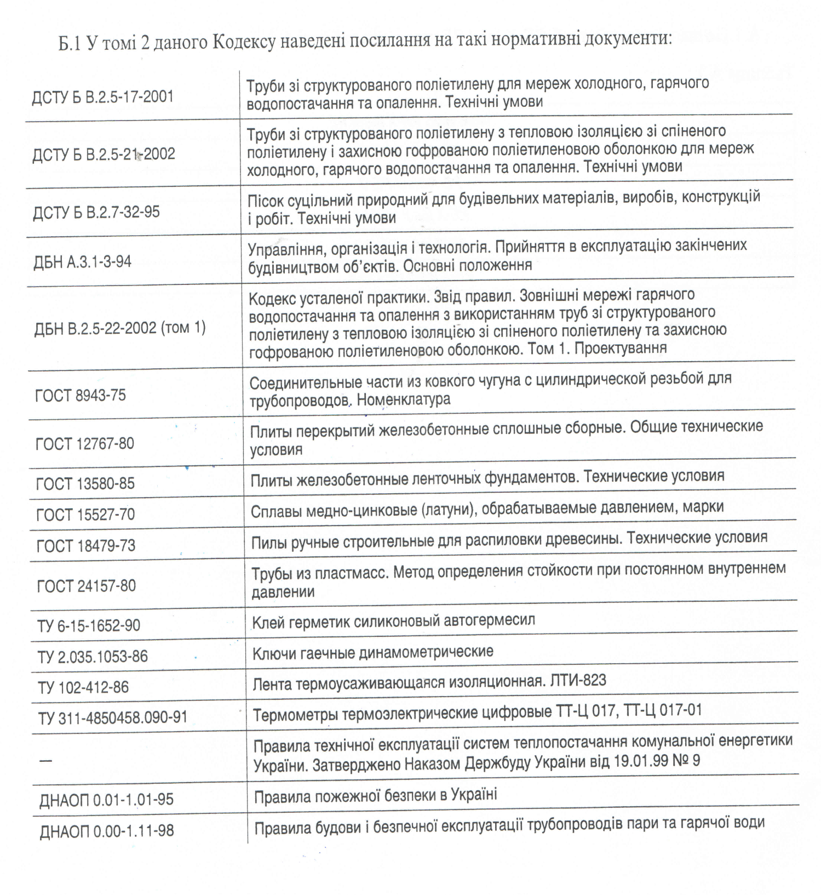

Зміст

с.

- Загальні положення . . 28
- Монтаж трубопроводів 28
- Приймання трубопроводів в експлуатацію 32
- Технічна експлуатація трубопроводів . . . 33
- Вимоги безпеки та охорони навколишнього середовища 33
Додаток А
Позначення типів труб РЕ-Х insul РЕ 34
Додаток Б
Нормативні посилання 35

